GOBIERNO DEL ESTADO DE COAHUILA DE ZARAGOZA
SECRETARÍA DE EDUCACIÓN
ESCUELA NORMAL DE EDUCACIÓN PREESCOLAR


EL INFORME DE PRÁCTICAS PROFESIONALES
LA AUTORREGULACIÓN DE EMOCIONES A TRAVÉS DEL JUEGO REGLADO EN LAS Y LOS NIÑOS DE TERCERO DE PREESCOLAR

PRESENTADO POR:
MAYRA ALEJANDRA GAONA NAVEJAR

COMO OPCIÓN PARA OBTENER EL TÍTULO DE:
LICENCIADA EN EDUCACIÓN PREESCOLAR

ASESOR:
GERARDO GARZA ALCALÁ

SALTILLO, COAHUILA DE ZARAGOZA JULIO 2024

GOBIERNO DEL ESTADO DE COAHUILA DE ZARAGOZA
SECRETARÍA DE EDUCACIÓN
ESCUELA NORMAL DE EDUCACIÓN PREESCOLAR

EL INFORME DE PRÁCTICAS PROFESIONALES
LA AUTORREGULACIÓN DE EMOCIONES A TRAVÉS DEL JUEGO REGLADO EN LAS Y LOS NIÑOS DE TERCERO DE PREESCOLAR

PRESENTADO POR:
MAYRA ALEJANDRA GAONA NAVEJAR

COMO OPCIÓN PARA OBTENER EL TÍTULO DE:
LICENCIADA EN EDUCACIÓN PREESCOLAR

ASESOR:
GERARDO GARZA ALCALÁ

SALTILLO, COAHUILA DE ZARAGOZA JULIO 2024
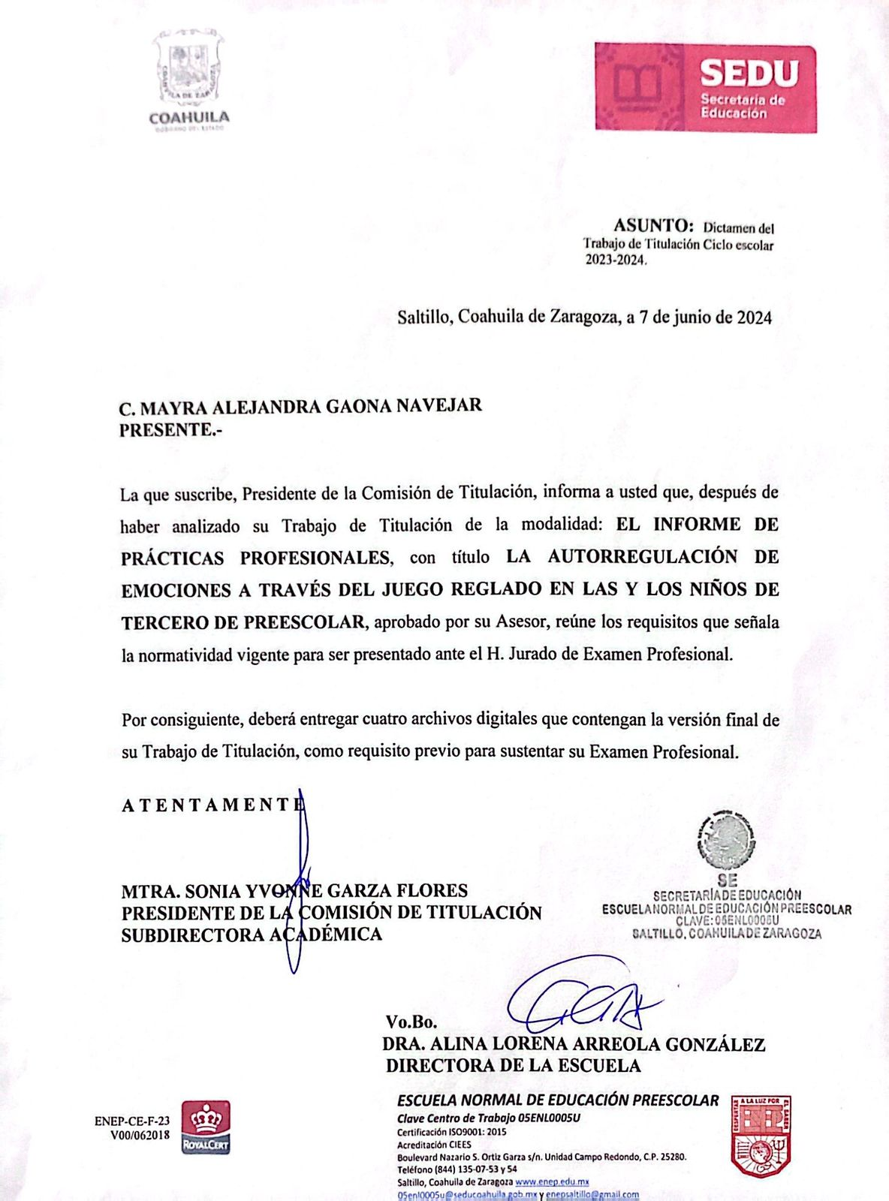
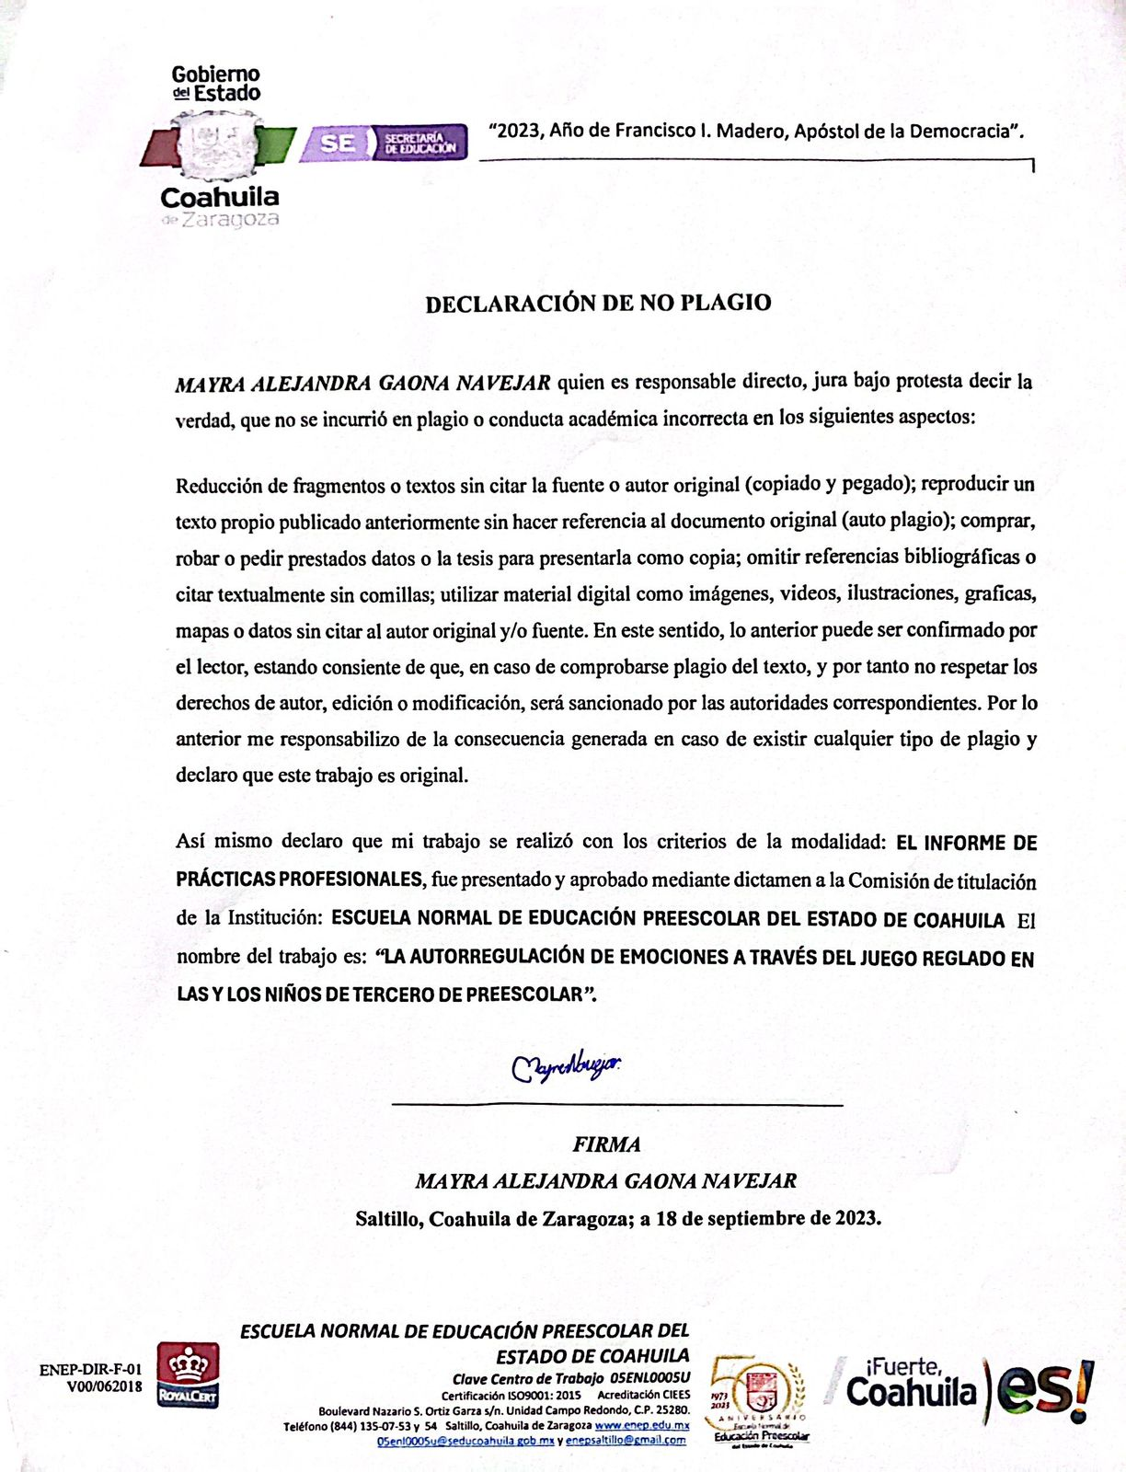

Dedicatoria y Agradecimientos
A Dios por darme vida y salud durante mi estancia en la normal de preescolar, por permitirme llegar hasta este maravilloso momento, por guiar mis decisiones, por fortalecer mi valentía, confianza y no abandonarme. Gracias por darme la oportunidad de conocer, aprender y compartir cada uno de mis momentos.
A mi hijo Hugo André, por ser la persona más linda del mundo. Gracias por ser mi mayor motivación de culminar esta bonita carrera, en donde aprendimos juntos y recorrimos cada prueba de material didáctico que iba a aplicar el día siguiente. Gracias por demostrarme tu amor con tus lindos besos, abrazos y hasta enojos. Eres mi inspiración en cada momento, gracias por estar, gracias por esperarme en cada salida pospuesta porque tenía que realizar material, pronto será recompensado. Te Amo Infinitamente.
A mi esposo Hugo, por apoyarme en cada decisión, en alentarme en seguir adelante y nunca rendirme, por esforzarte mucho en tu trabajo y brindarnos una calidad de vida estable cuando nos faltaba para completar algún material durante mis prácticas. Gracias por tu amor, gracias por estar y ser tú. Gracias por aguantar cada uno de mis tiempos de estrés, te amo con todas mis fuerzas.
A mi mamá Francisca y a mis hermanos David y Ángel por apoyarme en cada uno de mis momentos de incertidumbre, decisiones y consejos para calmarme y recordarme mis objetivos y metas. Gracias por dejarme compartir cada uno de mis momentos bonitos con ustedes. Los amo con el corazón.
A mis segundos padres, mis suegros Martha y Hugo por que sin duda alguna sin ustedes no estaría en donde estoy. Viviré agradecida toda la vida por brindarme la oportunidad de pertenecer a esta bonita y noble profesión, gracias por apoyarme en cada uno de mis pagos de inscripción, por comprarme mi uniforme, por ayudarme con material didáctico, por sus consejos y apoyo emocional, gracias por todo se merecen el cielo. Gracias por permitirme ser parte de su familia. Los quiero mucho.
A mi maestra titular Ana Carolina, gracias por ser mi guía en cada proceso y orientarme a llegar a ser mejor cada día. Gracias por brindarme sus conocimientos, por animarme en cada momento que se me complicó, por escucharme y apoyarme cada día. Por supuesto que tiene un espacio en mi corazón, la quiero mucho.
A mi grupo de 3 B, gracias alumnos por permitirme ser, por depositar en mí su confianza, por cada alegría que me brindaron fueron parte fundamental de mi vida, aprendí tanto de ustedes, siempre los recordaré con mucho amor.
A mi asesor Gerardo Garza Alcalá, por compartirme sus conocimientos, resolver cada una de mis dudas y orientarme en este proceso. Gracias por corregirme y alentarme a seguir, a no rendirme, a ser una gran maestra y no abandonar a esos chiquitos que necesitan de mi como docente. Siempre tendrá un lugar en mi corazón.
Índice de Contenidos

Introducción 9

Plan de Acción 12

Desarrollo, Reflexión y Evaluación de la Propuesta de Mejora 52

Conclusiones y Recomendaciones 67

Referencias 71

Anexos

Índice de Tablas

Tabla 1 Cronograma de estrategias 48

Tabla 2 Cronograma 50

Tabla 3 Replanteamiento de Situación Didáctica 65

Introducción
El presente documento es un informe de prácticas que con carácter analítico – reflexivo realizó acciones dispuestas para mejorar una problemática detectada dentro de un jardín de niños. Esta modalidad fue seleccionada para la transformación de una nueva sociedad. En otras palabras, transformó alumnos capaces de conocer y controlar sus emociones en su vida diaria a través del juego reglado, misma herramienta que facilitó el aprendizaje de normas sociales, la resolución de conflictos, la cooperación y la empatía, este tipo de juego reglado es aquel que conlleva conocer y respetar normas y reglas para llegar a un objetivo, dentro de la autorregulación de emociones es parte fundamental.
Por ello, se da a conocer la respuesta a la problemática ¿Cómo favorecer la autorregulación de emociones a través del juego reglado? Para dar respuesta a dicha cuestión se realizaron diversas estrategias de investigación, la elaboración de un diagnóstico, el diseño de planeaciones, así como la aplicación de situaciones didácticas, el diseño de una evaluación y por último el replanteamiento de situaciones didácticas que evidenciaron la transformación de la práctica docente.
La práctica profesional se llevó a cabo durante el ciclo escolar 2023-2024 en el jardín de niños Diana Laura Riojas de Colosio con clave 05DJN0986P, localizado al sur de la ciudad en la calle 13 con número 396 en la colonia Federico Berrueto Ramón con Código Postal 25096 en la ciudad de Saltillo. Institución ideal en donde los alumnos fueron parte de una educación integral, con comodidad y seguridad, en donde fueron libres de explorar, descubrir y aprender (Anexo 1).
Los involucrados en participar en las estrategias fueron los alumnos del grupo de tercer grado sección B, quienes fueron protagonistas del presente informe, así como la practicante quien con métodos y metodologías implementadas logró avances significativos, mismos demostrados en los resultados de los juegos reglados aplicados. El juego reglado viene implementado desde casa, con una simple orden dada por mamá o papá, pero durante la estancia en preescolar demuestra ausencia porque existen diversas opiniones de compañeros o surgen situaciones en la cual los alumnos no logran respetar un turno y quieren tomar el lugar de alguien más sin conocer antes si existe una regla para poder tomar el material o para poder comenzar un juego, el aprender a manejar la frustración cuando las cosas no salen como esperan o la resolución de conflictos por un desacuerdo.
Las reglas suponen aspectos morales, pues son ellas las que regulan las relaciones entre las personas. Y para obtener un aprendizaje significativo el que un compañero este acompañado de otro lo facilita dado que entre ellos definen que comportamientos son aceptables y cuales no y reduce la posibilidad de que existan conflictos y malentendidos. En contextos donde las personas deban de trabajar juntas, las reglas ayudan a coordinar esfuerzos y a asegurar que todos contribuyan de manera equitativa, esto mejoró la colaboración y fomentó el trabajo en equipo.
El objetivo de esta problemática fue el reconocer la autorregulación de emociones a través del juego reglado para resolver situaciones cotidianas, pues cuando se habla de autorregulación se alude a la capacidad de sentir, comprender y saber mejorar las propias respuestas emocionales, esto incluye la modulación de intensidad y expresión de manera adecuada y adaptativa, aspectos esenciales para una relación social saludable.
La competencia seleccionada que favoreció el trabajo fue Diseña planeaciones aplicando sus conocimientos curriculares, psicopedagógicos, disciplinares, didácticos y tecnológicos para propiciar espacios de aprendizaje incluyentes que respondan a las necesidades de todos los alumnos en el marco del plan y programas de estudio, el trabajar con la competencia garantizó la eficacia, satisfacción, crecimiento e incrementación de la motivación docente, orientó el proceso, fortaleció la habilidad de ampliar conocimientos y demostrarlos mediante recursos, técnicas y actividades que cubrieron cada una de las necesidades y estilos de aprendizaje de los alumnos.
El informe está conformado por un plan de acción que actuó como guía con la asignación de responsabilidades en un determinado tiempo con un objetivo de por medio, por un desarrollo, reflexión y evaluación que describen la implementación de estrategias y la manera en que se evaluaron, por conclusiones y recomendaciones que explican la medida en la que se transformó la problemática identificada, por referencias que fueron fuentes de consulta que fundamentan, argumentan y analizan el trabajo, así como también por anexos ilustrativos que evidencian lo que se generó durante el proceso.

Plan de Acción
El informe de prácticas es un documento que señala los diferentes periodos de intervención docente con un grupo de alumnos en donde implementó un método de investigación- acción de carácter analítico-reflexivo centrado en la práctica profesional docente, como prioridad fue identificar una problemática ante una necesidad con la intención de transformarla o mejorarla, dentro de este implicó una observación y análisis consciente de las propias experiencias, emociones, pensamientos y acciones para comprender el contexto y a sí misma, para ganar una mayor autoconsciencia; en otras palabras, reconocer e identificar los factores que alteran el sentir.
Se describen acciones y métodos llevados a cabo por los estudiantes con el fin de transformar o mejorar aspectos detectados al momento de observar, interactuar, enseñar y transmitir un conocimiento al alumno. Dichos procesos de mejora realizados fueron plasmados dentro de este, de los cuales lograron evaluar la capacidad de cada uno de los alumnos y así detectar sus aprendizajes previos, su manera de aprender y poder continuar con su aprendizaje durante el ciclo escolar.
Como objetivo proporcionó el proceso de transformación, los resultados de un diseño y desarrollo de un plan de acción elaborados para ser evaluados y volver a aplicar en prácticas docentes futuras, evidenció las capacidades de los alumnos al momento de adquirir participación dentro de un ambiente seguro y afectivo para favorecer su desarrollo integral, es decir, el logro del desarrollo social y emocional de los estudiantes fue favorecido en el aula gracias a estrategias innovadoras.
El aprendizaje demostrado de los alumnos fue el resultado de una práctica significativa, que actúo como una función pedagógica misma que brindó la oportunidad de demostrar resultados innovadores, acompañado de una investigación constante para un aprendizaje activo, situada ante una realidad de contexto cambiante, integrada de acciones reales que motivaron a los alumnos a formar parte de una sociedad sin límites, en donde la comunicación abierta, el estímulo crítico y fomento de un ambiente participativo fueron aspectos claves para mejorar la calidad de un aprendizaje significativo, además facilito el aprendizaje de los alumnos gracias a métodos de enseñanza efectivos.
Cuando se quiere llevar acabo un aprendizaje significativo se recuerda que “La esencia del proceso del aprendizaje significativo reside en que ideas expresadas simbólicamente son relacionadas de modo no arbitrario y sustancial (no al pie de la letra) con lo que el alumno ya sabe” (Ausubel, 1976, p. 48), lo que se adquiere es la sustancia del nuevo conocimiento y comprensión y de las nuevas ideas con el conocimiento que ya posee el alumno en su estructura cognitiva.
Si bien es cierto, la educación preescolar es fundamental porque destaca la importancia de educar, la etapa en la que el niño es capaz de desarrollar sus aspectos cognitivos y emocionales que en casa a un padre de familia le hace falta fortalecer, porque se encuentran en situaciones complicadas, familiares o ajenas al jardín de niños, pero el alumno de alguna u otra manera se vio involucrado al ver a su mamá o papá triste o al estar presente frente alguna discusión o en situaciones de divorcio de los padres.
El impacto de un divorcio afectó a algunos de los niños pues debido a esto experimentaron emociones de enojo, tristeza, confusión o ansiedad en su ámbito educativo y vida personal e incluso sintieron culpa al creer que de alguna manera son los culpables ante tal suceso por lo que demostraron cambios en su comportamiento, como agresividad, retraimiento social, problemas de disciplina y regresión a comportamientos más infantiles o que no eran acordes a su edad.
Existió en algunos casos una desestructuración familiar, es decir, carecían de responsabilidades educativas no ejercidas a quien su tutor fue la abuela materna o paterna e incluso solo el papá y los resultados eran desfavorables como manipulación emocional, falta de empatía y sensibilidad o problemas de comunicación o dependencia, fueron retos en donde fue indispensable adoptar enfoques flexibles y estratégicos para adaptarse a un entorno educativo en constantes cambios.
La relevancia de mejorar o transformar la práctica docente implica uno de los retos en la educación más difíciles hoy en día. El hecho de contar con alumnos que pasaron encerrados durante la pandemia del COVID-19, situación complicada y diferente, cierres de jardines, restricciones sociales y problemas de salud como resultado generaron conmoción en aspectos emocionales, sociales y educativos, detonación de alumnos con necesidad de apoyo emocional y resalta la importancia de mejorar la salud mental. Los niños tenían acceso la mayor parte del día a un teléfono celular o a una televisión que se olvidaron del mundo exterior, a tener una relación social, de conocer, de escuchar y aprender de los demás por ello demostraban sensibilidad a la hora de reconocer como se sentían dentro del aula e incluso se les dificulto trabajar en equipo.
Fueron alumnos que ya habían cursado dos años anteriores en el jardín después de la pandemia, sin embargo aún les faltaba trabajar con aspectos de ansiedad y estrés pues si aun pequeños observaban a familiares que vivían con el miedo de relacionarse con el virus, junto con la preocupación por la salud de otros familiares o amigos por lo que crecieron en ese ambiente así como también estuvieron presentes ante cambios en las relaciones familiares ya que las tensiones en el hogar aumentaron debido al confinamiento y las presiones económicas, lo que llevó como resultado a un aumento de conflictos familiares.
Los resultados mostraban poco avance y fue necesario darle relevancia a que la pandemia transformo los contextos de implementación del plan, no solo por el uso de la tecnología y las condiciones diferentes a aquellas para las cuales el plan fue diseñado, sino también porque existen aprendizajes y competencias que cobran mayor relevancia en el actual contexto, es decir, existen situaciones que son más importantes hoy en día que son necesarias abordar en las aulas (Organización de las Naciones Unidas para la Educación, la Cultura y la Ciencia [UNESCO], 2020, p. 4).
Para fortalecer estos aspectos emocionales en los alumnos fue crucial proporcionar una comunicación abierta y honesta, una reintroducción gradual a las actividades para ayudar a las y los niños a readaptarse y recuperar un sentido de normalidad que poco a poco, gracias a estrategias innovadoras acompañadas de material didáctico significativo, escucha constante, apoyo emocional y escucha activa constante se obtuvieron buenos resultados en las aulas.
El uso de la tecnología fue importante al inicio y durante de esta pandemia, sin embargo, existieron ocasiones en donde los alumnos tenían que tomar clases hibridas, es decir en ocasiones asistían pero en otras debían de conectarse a una plataforma de internet pero hubo quienes no se conectaron por falta de dispositivos o internet y sus aprendizajes no fueron tan significativos y seguir con buen avance al siguiente grado sin habilidades, comportamientos y la mentalidad para tener éxito en el aprendizaje, el alumno corría el riesgo de abandonar su continuidad de dicho aprendizaje por lo que fueron dificultades que se presentaron al momento de la práctica.
Otro factor importante fue la responsabilidad por padres de familia ya que no fue cubierta en su totalidad, al realizar rendición de cuentas, proyectos finales y algún otro evento del jardín en ocasiones asistió la mitad de los padres de familia o menos de ellos y el resto no llevó a clases a su hijo, por no poder asistir al evento por cuestiones de trabajo o falta de responsabilidad. La importancia de acudir al jardín de niños puede contribuir a facilitar la comunicación y comprensión de las necesidades de los niños y las niñas y formar parte de las decisiones educativas y contribuir al desarrollo físico, emocional e intelectual de su hijo.
La participación de las familias en la educación de sus hijos es fundamental y mediante un dialogo al implicar una intensidad mayor de la presencia de las familias en las escuelas de sus hijos pudiera incrementar la connotación política de su presencia, en otras palabras, el dialogo propone involucrar a toda la familia debido a que todas las personas que forman parte de la vida del niño o niña influyen en el aprendizaje (Freire, 1999).
Preparar alumnos con desafíos y oportunidades futuras, capaces de enfrentar un mundo globalizado y competitivo fue una de las razones por las que fue necesario transformar la práctica docente. La economía del mundo cada vez es más difícil y un trabajo estable y enfocado en el impacto social en un futuro para el alumno fueron fuentes que se tomaron en cuenta durante el proceso y favorecer el desarrollo de las aptitudes propias para tomar consciencia de sus auto capacidades como persona.
Para obtener resultados significativos durante la práctica docente fue necesario asumir compromisos para mantener una motivación hacia el objetivo que se logró. Un compromiso deriva de una dedicación y responsabilidad del bienestar y desarrollo de los alumnos en la labor pedagógica. Antes de formar parte de una educación integral de los alumnos el asumir compromisos fue primordial, uno de ellos fue mantener siempre la disposición de escuchar a los alumnos, momentos donde fueron capaces de dar a conocer sus opiniones sobre la situación y así mantener una relación docente-estudiante en el proceso del aprendizaje, en ocasiones fue necesario realizar adecuaciones curriculares o incluso ajuste en cuanto al tiempo de organización, técnicas, actividades, metodologías e incluso instrumentos de evaluación.
Al hablar de una adecuación curricular, se hace referencia a las modificaciones o ajustes que se realizaron en la metodología que fue utilizada para atender las necesidades específicas del alumno, en donde participó y aprendió dentro de su proceso educativo, se consideró su estilo de aprendizaje, características, saberes previos e intereses y obtuvo el acceso a una enseñanza más sencilla y significativa, de calidad, con equidad y basada en los principios de igualdad de oportunidades.
Durante la práctica docente “El proceso de adecuación curricular consiste en encontrarlo y hacernos conscientes paulatina y colectivamente de la auténtica intencionalidad de nuestra actividad educativa, de sus resultados, y, a partir de aquí planificar las acciones más adecuadas para mejorarla” (Puigdellívol, 1993, p. 24), este proceso permitió la adaptación y modificación de los contenidos, estrategias de enseñanza, actividades y evaluaciones del plan de estudios.
Las adecuaciones curriculares derivadas de la observación y opiniones de los alumnos fueron favorecedoras en cada una de las secuencias didácticas aplicadas pues garantizaron una educación inclusiva, donde lo principal fue asegurar que todos los estudiantes tengan acceso a una educación de calidad. El comienzo fue con identificación de los saberes previos como se mencionó, después en conjunto con la docente titular quien orientó el proceso desde un inicio, se realizaron modificaciones adecuadas dentro de actividades, pero plasmadas dentro de las planeaciones.
El mantener la disposición de investigar y estar en constante actualización con nuevos enfoques pedagógicos y metodologías después de la entrada de un nuevo plan y programa de estudio 2022 de la Nueva Escuela Mexicana, determinó la forma de enseñar al país pues dio un giro al que se enfrentó con miedo al cómo realizar proyectos que demostraran resultados significativos. Así como investigar cada uno de los temas de las situaciones antes de iniciarlas por si en el momento surgían dudas por parte de los alumnos y realizar el registro de esta información dentro de cuaderno de notas científicas.
La Nueva Escuela Mexicana promueve la transformación de la sociedad por medio de metodologías basadas en proyectos, por lo cual fue necesario recordar que la idea principal es aprender a aprender, una actualización continua, adaptación de los cambios y un aprendizaje continuo en donde su propósito es el compromiso por brindar calidad en la enseñanza, es decir la efectividad y eficiencia con la que se imparte la educación (Secretaría de Educación Pública [SEP], 2023).
Fortalecer el dominio a el nuevo modelo la Nueva Escuela Mexicana, pues propuso un enfoque humanista, crítico y comunitario en donde los alumnos conocieron y cuidaron a sí mismos y que formaron parte de su comunidad, que fueron conscientes en saber cómo pensar antes de actuar con valor ético. Gracias a este compromiso se obtuvo un mayor acercamiento con los padres de familia, así como la prioridad a eventos que ocurren en la comunidad y los alumnos rescataron sus sucesos importantes.
Del mismo modo, lograr buenos perfiles de egreso, para que los alumnos ingresen a primaria preparados, al conocer y respetar que son ciudadanos dignos de ejercer sus derechos, a decidir sobre su cuerpo, construir su identidad personal para vivir plenos en un marco rodeado de responsabilidades, valorar la diversidad étnica, reconocer que como hombres o mujeres tienen derechos y que cada uno posee diferentes capacidades, habilidades cognitivas, afectivas y físicas sin olvidar desarrollar su propio pensamiento y percibirse a sí mismo como parte de la naturaleza.
Otro de los compromisos fue diseñar planeaciones situadas de acuerdo con las necesidades de los alumnos y su entorno es decir planear actividades que estén adaptadas a contextos específicos en los que viven cada uno de ellos orientadas con la metodología utilizada para no perder la dirección hacia un enfoque socioformativo. Dicho de otro modo, fomentar el aprendizaje a través de la colaboración e interacción social, promovió el dialogo, la retroalimentación y la diversidad en el aula (Anexo 2).
El papel del docente como mediador en la educación es primordial pues debe de cumplir con principios didácticos tales como el dominar la estructura interna de lo que se esté por enseñar, así como conocer lo diversos procesos en que los alumnos aprenden y asimilan nuevos conocimientos. Por ello el compromiso derivado a lo anterior, fue el estar siempre dispuesta de efectuar un análisis crítico de la práctica diaria dentro del cuaderno diario de trabajo con el objetivo de reconocer que actividades realizadas en el día demostraron resultados significativos y cuales fueron áreas de oportunidad que son necesarias volver a llevar a cabo para lograr lo que se tenía pensado desde un inicio.
Al analizar dicha definición Ahumada (2005) menciona que “el profesor debe traspasar al alumno, en forma progresiva, el control y la responsabilidad del aprendizaje para que sea él quien asuma su responsabilidad como gestor de sus propios aprendizajes” (p. 25), por lo tanto, es condición fundamental que el docente mantenga una intervención activa, continua y dialógica con el estudiante y así lograr que se enfrente a la vida real llena de decisiones que necesitan ser razonadas antes de llevarse a cabo.
Para hacer cumplir dichos principios fue necesario que, en todo momento como docente, se intervenga de manera efectiva con la finalidad de lograr satisfacer las necesidades concretas de los alumnos, fomentar su desarrollo integral a través de la educación, de esta manera se asume a que el docente es capaz de mantener una orientación humanista en la educación y logra que los alumnos sean capaces de reconocerse como persona su existencia, coexistencia y la igualdad con todos los demás.
La tarea del docente nunca ha sido sencilla, en la actualidad enfrentan diversos desafíos, uno de los más comunes que se presentan en el proceso de intervención docente son el desinterés o la poca importancia que se le da a la educación preescolar por parte de padres de familia. Si bien la educación preescolar es papel crucial en el futuro de las y los niños y es el momento en el que sientan las bases del desarrollo integral, favorece el desarrollo cognitivo, social, emocional, habilidades motoras, la creatividad, el desarrollo de lenguaje, pensamiento crítico, resolución de conflictos y la consciencia cultural y de comunidad. Sin embargo, los padres de familia en ocasiones muestran dificultad para acoplarse a sus horarios de trabajo y no pueden llevarlos al jardín de niños o no consiguen algún tutor que se haga cargo mientras la madre o el padre no se encuentra en casa y por ello se presenta inasistencia de alumnos.
Como problema de inasistencia no es el único, varia por temporadas de frío son más susceptibles a enfermarse con mayor continuidad y la decisión de los padres de familia es no llevarlos al jardín, pero las aulas del jardín cuentan con climas que permiten mantener a los alumnos dentro sin pasar frío y en la hora del recreo no salían, esto permitió mantenerlos sanos y seguros para que exista un mayor número de asistencia y así continuar con los proyectos propuestos.
Otro problema que se presentó fue la falta de comunicación con padres de familia, así como su participación en eventos relacionados dentro del aula y jardín de niños, la mayoría de los padres de familia contaron con trabajos de jornadas durante la mañana o de más de ocho horas y eso le impidió establecer relación con su hijo y con el jardín de niños, pero el tiempo de sobra que algunas veces se presentaban fue poco y se mantuvieron actualizados de información así como en casa se les pidió tiempo significativo con sus hijos.
La inseguridad de alrededor del jardín de niños no era muy buena, alumnos que habitaban cerca comentaron en ocasiones habían dormido poco por el ruido que ocasionaron los grupos de pandillas durante la noche, mismas que algunas veces ocasionaron peleas en la calle y los niños las presenciaron pues sus padres eran víctimas de daños a sus hogares y al día siguiente los alumnos llegaron temerosos o con angustia a que volviera a ocurrir este tipo de situaciones por la noche.
También, el tipo de sociedad de hoy en día no cuenta con valores y los alumnos lo demuestran porque lo imitan con faltas de respeto con sus compañeros o maestras, falta de solidaridad al prestar algún material didáctico que le hace falta al otro compañero o responsabilidad en el caso de los padres de familia que olvidaron llevar algún material que se le pidió un día anterior y la actividad no la pudo realizar el alumno y solo observaba a sus compañeros con tristeza o pedía material a alguien más para poder realizarlo pero en ocasiones el material no era suficiente para asignarle a los alumnos que faltaban de material por irresponsabilidad de los padres.
Como practicante, existieron situaciones por las que fue necesario aplicar estrategias para evitarlas en jornadas futuras. Una de las situaciones fue el estar frente a grupo por tres días sin la educadora titular. El trabajo como practicante habla mucho y se tiene la capacidad de estar frente a 32 alumnos, pero ¿Qué pasa cuando un alumno es golpeado por otro alumno y no te lo dice en el momento? No se tiene una guía por parte de la Escuela Normal de Educación Preescolar en donde se establezca que es lo adecuado a realizar ante situaciones de conflicto con los alumnos y así evitar problemas con padres de familia.
Así como también, la comunicación con padres de familia. Fueron pocas las veces que hubo un acercamiento hacia la practicante, recurrieron a la docente titular en todo momento ante cualquier situación que se presentó debido a que, la docente titular desde un inicio mencionó que la practicante estaría bajo supervisión de la docente titular. Sin embargo, los días en donde la docente titular no se presentó, como practicante desconocía a algunos padres de familia a la hora de entrega de los alumnos para la salida.
A lo largo de las jornadas se lograron favorecer diversas competencias profesionales, una de ellas fue Detecta los procesos de aprendizaje de sus alumnos para favorecer su desarrollo cognitivo y socioemocional. Para favorecer esta competencia se realizó un diagnóstico en donde se determinó el estilo de aprendizaje de los alumnos para adecuar actividades y aumentar su interés con material llamativo y novedoso, adecuado a su nivel educativo y considerar el plan y programa de estudios 2018 y 2022. Este diagnóstico brindó la oportunidad de identificar como iban los alumnos en diversos campos e implementar actividades que favorecieran esos aspectos faltantes, así como una entrevista a padres de familia que permitió detectar en relación con sus aprendizajes, su conducta, logros y dificultades y aspectos emocionales que detectaban en los alumnos.
Otra de las competencias fue aplica el plan y programa de estudio para alcanzar los propósitos educativos y contribuir al pleno desenvolvimiento de las capacidades de sus alumnos, gracias a esta competencia se obtuvieron recursos nuevos que ayudaron a estar consciente de que cada plan es nuevo y es necesario innovar y estar preparado al contexto de cada uno de los alumnos, por lo que implicó estar en constante preparación para enfrentarlos. En esta competencia, se trabajó con el plan de estudios 2022, al inicio fue una tarea difícil por ello la asistencia a consejos técnicos escolares fue importante ya que estos se encargan de “implementar las decisiones para contribuir al máximo logro de aprendizajes de los educandos, el desarrollo de sus capacidades, el desarrollo de su pensamiento crítico y el fortalecimiento de los lazos entre la Escuela y la comunidad” (Diario Oficial de la Federación [DOF], 2024, p. 3).
Así como también, en todo momento se mostró apoyo por parte de la educadora titular en conceptos del consejo técnico escolar que eran abordados en diversas sesiones. Se destaca como fortaleza en esta competencia la capacidad de adaptarse a un nuevo plan de estudios y de diseñar las planeaciones de acuerdo con una metodología basada en diversos enfoques y aportar así el total desarrollo integral y completo de los alumnos de todas sus habilidades y potencialidades y considerar aspectos académicos, personales, sociales y emocionales.
La competencia Diseña planeaciones aplicando sus conocimientos curriculares, psicopedagógicos, disciplinares, didácticos y tecnológicos para propiciar espacios de aprendizaje incluyentes que respondan a las necesidades de todos los alumnos en el marco del plan y programas de estudio, fue la más importante durante este informe pues oriento el proceso al realizar las planeaciones, en cada una de ellas se realizaron adecuaciones curriculares que brindaron respuestas ante necesidades de los alumnos e involucrarlos en un ambiente de aprendizaje sano, seguro y en donde sintieron y tuvieron la capacidad de sentirse en confianza, mantener su participación con respeto hacia sus compañeros, el logro de sus perfiles de egreso, como el comunicarse con confianza y eficacia, fortalecer su pensamiento matemático, comprender el mundo natural y social, desarrollar el pensamiento crítico, poseer autoconocimiento y regular sus emociones, favorecer la colaboración, asumir su identidad, interculturalidad, apreciar el arte y la cultura, cuidar su cuerpo y evitar conductas de riesgo y mostrar responsabilidad por el ambiente.
Dicha competencia profesional fue fortalecida aún más durante el proceso, la necesidad de diseñar planeaciones fue primordial y fue mejorada gracias a los cursos de la malla curricular dentro de la normal. Mimas planeaciones que exigieron cumplir con la normatividad del sistema educativo y la normatividad de los centros educativos a los que se asistió a jornadas de práctica, intereses, motivaciones y necesidades que presentaron los alumnos de dicha institución.
Emplea la evaluación para intervenir en los diferentes ámbitos y momentos de la tarea educativa para mejorar los aprendizajes de sus alumnos. Esta competencia estuvo presente todo el tiempo, a través de la evaluación se reconoció el avance que demostró cada uno de los alumnos durante los procesos de desarrollo trabajados. La evaluación permitió determinar que actividades fueron significativas y tomar decisiones para realizar cambios necesarios en las condiciones del proceso de enseñanza y aprendizaje, mismas que contribuyeron al logro de los procesos de desarrollo de los alumnos a partir de la valoración de sus aciertos en la intervención, la adecuación de sus necesidades, la mejora de los ambientes de aprendizaje en el aula, las formas de organización, las relaciones que establecen los alumnos, el aprovechamiento de los materiales didácticos que fueron implementados, la selección de los contenidos abordados, entre otros que se ven reflejados dentro de la evaluación.
Por ello, Díaz Barriga y Hernández Rojas (2002) menciona que la evaluación “consiste en poner en primer término las decisiones pedagógicas para promover una enseñanza verdaderamente adoptiva que atienda a la diversidad del alumnado” (p. 349), esto aportó información esencial sobre el aprendizaje y el desarrollo de los estudiantes, además de que brindó retroalimentación, se centró en señalar las fortalezas y debilidades observadas en el trabajo de los alumnos, con el fin de identificar los pasos siguientes para progresar apoyada de progreso de los aprendizajes. Procurar que se sintieran acompañados y apoyados creo lazos de confianza y comunicación que contribuyeron a disminuir la ausencia de motivación.
Otra competencia abordada en este curso fue Integra recursos de la investigación educativa para enriquecer su práctica profesional, expresando su interés por el conocimiento, la ciencia y la mejora de la educación. Estar acompañado de esta competencia favoreció la respuesta correcta ante cuestiones de los alumnos que surgían durante las actividades dentro y fuera del aula, el uso de las Tecnologías de la Información y las Comunicaciones (TIC) enriqueció el aprendizaje tanto de la docente como del alumno y facilitó tareas cotidianas, con el uso de las mismas la búsqueda de información acerca de diversos contenidos que se necesitaron durante la jornada fue más sencilla, generó conocimientos y soluciones a problemas prácticos y como resultado la mejora de proceso de enseñanza y aprendizaje. Se permitió gracias a esta, nuevas ideas creativas e innovadoras que motivaron a los alumnos a seguir con el logro de sus objetivos.
La última competencia de este curso Actúa de manera ética ante la diversidad de situaciones que se presentan en la práctica profesional mantuvo presente en todo momento los valores como una prioridad, para un ambiente sano y seguro, lejos de conflictos y disminuir barreras de aprendizaje que influyeron en el aula. Constituyó el compromiso, la responsabilidad y la expresión moral, según sea el ejemplo del docente como persona y como profesional el alumno será con seguridad un mejor estudiante.
En esta competencia se realizó una búsqueda de información más profunda dentro del marco de responsabilidades de un docente, pues atender principios éticos y legales orientan esta labor ya que la posibilidad de que existan diversas situaciones o conflictos dentro del jardín que se deban atender, el conocer leyes y normas amparan a los docentes y así poder actuar de la manera adecuada y con ética, no solo influye en la relación profesor-alumno, sino que también influye en la cultura, el clima de la escuela y en la confianza que la sociedad deposita en el sistema educativo.
Cada una de estas competencias fueron fundamentales para el logro de los aprendizajes en cada una de las actividades desarrolladas durante las jornadas de práctica, garantizaron las habilidades, conocimientos, aptitudes y actitudes como practicante, mismas que fueron demostradas a través de las situaciones didácticas y proyectos que se trabajaron y en los resultados obtenidos al final de la jornada, mejoró la calidad de la enseñanza, pues permitieron diseñar e implementar estrategias de enseñanza más efectivas.
La elección de la competencia profesional fue diseña planeaciones aplicando sus conocimientos curriculares, psicopedagógicos, disciplinares, didácticos y tecnológicos para propiciar espacios de aprendizaje incluyentes que respondan a las necesidades de todos los alumnos en el marco del plan y programas de estudio fortaleció la práctica docente, así como de diseñar actividades que favorecieron las necesidades de cada uno de los alumnos, fundamentado siempre y cuando con el plan y programa de estudio 2018 al inicio del ciclo y 2022 el resto del ciclo. Esta competencia, estructuró las actividades de enseñanza y aprendizaje de manera que los objetivos estuvieran siempre presentes a través de conocimientos y habilidades como practicante para planificar, implementar y evaluar el plan de estudios de manera efectiva.
Con unidades de competencia que orientaron el proceso de formación y que gracias a estas se demostró los conocimientos, habilidades y actitudes que se desempeñó al aplicar las situaciones de aprendizaje frente al grupo de tercero: Elabora diagnósticos de los intereses, motivaciones y necesidades formativas de los alumnos para organizar las actividades de aprendizaje, así como las adecuaciones curriculares y didácticas pertinentes. Para la elaboración y diseño de la planeación, se elaboró un diagnóstico con instrumento de evaluación que permitió conocer los aprendizajes previos de los alumnos, aspectos a fortalecer y aspectos con los que se trabajó el resto del ciclo. A través de este, se recopiló y analizó información sobre los alumnos con el objetivo de identificar sus necesidades y así personalizar a enseñanza y asegurar que cada uno recibiera el apoyo necesario para alcanzar su máximo potencial.
Selecciona estrategias que favorecen el desarrollo intelectual, físico, social y emocional de los alumnos para procurar el logro de los aprendizajes, para favorecer esta competencia de unidad, el uso de estrategias en donde el alumno se involucró en descubrir, pensar, actuar y hacer cosas por sí mismo favoreció su desarrollo emocional y la capacidad de manejar y comprender las emociones de los demás. El fomentar un ambiente de apoyo y realizar actividades en donde conocieron, exploraron y comprendieron contribuyó de manera significativa en su proceso de desarrollo emocional.
Construye escenarios y experiencias de aprendizaje utilizando diversos recursos metodológicos y tecnológicos para favorecer la educación inclusiva, se hizo uso de la tecnología como juegos virtuales, ruletas interactivas, juegos que implicaron actuar y usar disfraces, actividades motrices con material no de uso cotidiano, recordó el objetivo que se estableció desde el inicio y sobre todo, respondió a la necesidad de cada uno de los alumnos, eliminó barreras y brindó oportunidades educativas, equitativas y accesibles para cada uno de los alumnos en el mismo entorno educativo, promovió la diversidad y fomento un ambiente sano, libre de estereotipos y acciones fuera de lugar.
Al momento de intervenir se estableció el tiempo necesario a reflexionar y analizar con lógica, el cómo elaborar el diagnóstico y que aspectos se debían de retomar para lograr avances significativos y los resultados detonarán las necesidades de los alumnos, mismos que con apoyo de la educadora titular fueron obtenidos. Por ello, se realizó la selección de estrategias en donde los alumnos se sintieron en confianza de demostrar su capacidad de ser humano, demostraron tener la capacidad de participar y ser parte de escenarios y experiencias favorables hacia ellos.
Sin embargo, dentro de estos aspectos hay cambios en los que se realizó actividades extras como autobiografías de los alumnos que realizaron los padres de familia para conocer un poco más de ellos, así como una evaluación de emociones que permitió llevar un registro para analizar al final de la jornada y mostrar los avances a los padres de familia. Mejorar la comunicación con padres de familia, educadora titular y alumnos fue parte fundamental de las jornadas de práctica.
A través de la observación que se realizó durante la primera jornada de práctica y de la aplicación de diagnóstico la problemática se originó en diversas situaciones, en donde resalta como primer plano el aspecto emocional en la conducta de los alumnos, demostraban dificultad al ser empáticos o prestar alguna pertenencia o en un segundo plano al momento de iniciar con las actividades planteadas les costaba trabajo escuchar indicaciones por alguna distracción o por sentirse ansiosos o enojados con algún compañero, lo que impedía lograr controlar las emociones sobre lo que pasaba y al momento de asignar material didáctico cuestionaban ¿Qué es lo que se hará maestra?
En otro aspecto, en la hora de clase todos querían ayudar, algunos se molestaron porque había compañeros que fueron los seleccionados para realizar las entregas en ese momento. Sin embargo, las reacciones de los demás fue de molestia, esto sucedió en diversas ocasiones por lo que da un contexto de que a los alumnos por parte de la educadora e incluso en sus hogares estaban acostumbrados a querer realizar las cosas que ellos quisieran cuando ellos lo querían. En ese momento, la reacción de esos alumnos fue un factor que exhibió diferentes conductas, demostraron carencia de control de sus impulsos y la dificultad de pasar de diversas situaciones sin saber cómo enfrentarla. Mismo factor que implicó en su desarrollo emocional, porque aún no eran capaces de reconocer, expresar y manejar sus propias emociones y al responder de manera correcta ante emociones de sus compañeros.
Su contexto familiar, social, cultural y comunitario influyeron desde el inicio de la aplicación del diagnóstico. Su núcleo familiar era conformado por familias con padres mayores de 25 años, comprometidos y que mantenían comunicación cuando tenían tiempo y estuvieron de acuerdo con participar en cada uno de los eventos que se les pidió. Existieron alumnos provenientes de entornos familiares desfavorecidos que fueron más susceptibles a demostrar sus emociones.
El aspecto emocional es fundamental para el desarrollo de cada persona. Esta problemática afecta a los alumnos, padres de familia y docentes. En los alumnos, es necesario que aprendan a identificar sus emociones y expresarlas de manera correcta ante cualquier situación, ayudándolos a comprenderse a sí mismos y a interactuar con los demás de manera efectiva. Como lo es la empatía para comprender los sentimientos de sus compañeros, respetar sus decisiones y hacerles saber que están en un ambiente de confianza.
A los padres de familia, cuando las y los niños demuestran su felicidad y alegría a sus padres al recibir detalles o cariños de parte de ellos, al no recibirlos se sienten preocupados por lo que influye el estado emocional de los niños en la estabilidad emocional de los padres, como estrés, ansiedad, preocupación al no poder arreglar o mejorar la situación emocional de su hijo, por ello es indispensable mantener una comunicación, apoyo emocional y conocer que emociones lo afectan, con límites y reglas claras que ayuden a prevenir situaciones peligrosas y proteger su bienestar.
También afecta a la docente, al inicio del ciclo escolar. Mientras un alumno no asista feliz de ingresar al jardín de niños todo se vuelve más complicado y durante las prácticas se vio reflejado, aunque son alumnos de tercer año les costó trabajo regresar de vacaciones, pues estaban apegados a papá o mamá o algún tutor y les fue difícil despegarse de ellos y eso los mantenía serios y dispersos a los demás compañeros. Poco a poco se logró que los alumnos adquirieran todas las habilidades antes mencionadas en el presente informe.
La problemática identificada en el aula fue ¿Cómo favorecer la autorregulación de emociones a través del juego reglado? Al hablar de autorregulación de emociones, se alude a la manera en que una persona trata de sobrellevar o transformar una situación que alteró sus emociones y esto conlleva a querer mantener un equilibrio mental y afectivo. Si bien es cierto, como adultos muchas personas son incapaces de generar un autocontrol de emociones, aunado a lo anterior es indispensable que en preescolar los alumnos tengan un acercamiento a poner en práctica como responder ante una frustración o ansiedad o mejor aún responder de una manera controlada, eficiente y calculada para evitar una problemática, para lograr relacionarse con sus compañeros y respetar reglas de convivencia dentro de su contexto, aula y comunidad.
Cuando se habla de emociones se tiende a pensar en la alegría, tristeza, miedo, ansiedad, enojo y entre otras más reacciones pues son formas naturales de reaccionar a lo que ocurre, por lo tanto, es importante no reprimirlas, o guardarse la reacción y no demostrarlas. Las emociones son parte fundamental de la vida de las personas ya que ayudan a entender el mundo, involucran aspectos subjetivos, cognitivos, fisiológicos y conductuales. Gracias a estas, la adaptación a cualquier entorno, el tomar decisiones, comunicarse con las demás personas y regular el propio comportamiento es más claro.
El poder de las emociones es maravilloso “nuestro bagaje emocional tiene un extraordinario valor de supervivencia y esta importancia va confirmada por el hecho de que las emociones han terminado integrándose en el sistema nervioso en forma de tendencias innatas y automáticas de nuestro corazón” (Goleman, 1995, p. 13), pues influye mucho el cómo mamá y papá brindaron cuidados, intervinieron y estuvieron presentes durante la gestación.
Durante el preescolar, los alumnos se encuentran en una etapa crítica en cuanto al desarrollo de emociones ya que los padres en casa le dan más importancia a la felicidad y la consideran como la única emoción aceptable, pero cuando se les presenta alguna situación que no implique esta emoción se presenta una frustración o arrebato e incluso agresión por lo que delata que el niño es incapaz de reaccionar ante esa emoción.
El juego en la educación preescolar desempeña un papel crucial para el desarrollo integral de las y los niños, pues brinda la oportunidad de explorar, experimentar, aprender y socializar de manera lúdica. Esta presente desde mucho antes de que aparezca su lenguaje por ello es parte fundamental de su desarrollo físico, social y psicológico, actúa como impulso natural generador de placer. Sus características son que el juego es libre, organiza las acciones de modo propio, ayuda a conocer la realidad, favorece la socialización, no es necesario que siempre se use un material en específico se puede jugar sin materiales, tiene reglas que pueden ser modificadas y así cambiar el objetivo del juego, se realiza en cualquier lugar, ayuda a la educación de las y los niños, mientras que autorregula sus emociones.
Ocurre un estadio transicional porque “en el juego el pensamiento está separado de los objetos y la acción surge a partir de las ideas más que de las cosas: un trozo de madera se convierte en una muñeca y un palo en un caballo” (Vygotsky, 1979, p. 150), en este punto se determina la relación del niño con la realidad de manera invertida, porque cambia la estructura de sus percepciones, es decir, lo que los sentidos le permiten hacer al niño con ese objeto.
De los tipos de juegos se encuentra el juego simbólico. Este tipo de jugo constituye una vida real del pensamiento que es dándole relevancia al egocentrismo, se encarga de satisfacer al propio mediante una transformación de lo que existe en función de lo que se desea. Nace del placer de la relación con el otro por lo que sus funciones son la comunicación, la capacidad de imaginar, la resolución de conflictos y la elaboración de experiencias por las que se involucra.
Piaget menciona que el juego simbólico “se trata, en cierto modo, de la experiencia y la coordinación sensorio-motriz propiamente dichas, pero reconstituidas o anticipadas mediante la representación” (1991, p. 36), trata de simular situaciones reales o imaginarias, al crear e imitar personajes que no están presentes en el momento del juego, por tal motivo, permite que las y los niños se sumergen a un mundo de fantasía.
El juego de construcción es un tipo de juego que utiliza objetos y la importancia de su uso depende de la variabilidad, creación o invención que le dé el niño, este tipo de juego desarrolla su habilidad de ensamblar diversas formas y figuras. El juego de construcción más popular en los niños es el de manipular bloques, apilarlos o crear estructuras o de manera virtual como ejemplo el juego Minecraft que trata de que los niños construyan a su gusto como si estuviesen dentro de una caja de arena.
Otro de los juegos más comunes es el juego reglado, es una estrategia que facilita al alumno la experiencia y exigencia de adaptarse a su sociedad, este tipo de juego implicó reglas óptimas que se siguieron para lograr compartir mundos distintos con los demás, respetarlos y formar parte de ellos. Además, el juego reglado permite una salida a un periodo egocentrista, desarrolla la aceptación a través del pensamiento y fortalece la creatividad del alumno. El implementar el juego reglado no fue una tarea sencilla, ya que los primeros sentimientos morales del niño son intuitivos, es decir, que aprenden el juego rápido y que no piensan y no necesitan razonar para poder llevarlo a cabo. Sin embargo, este tipo de juego necesita ser razonado y si los alumnos viven en un ambiente familiar basado en reglas el juego obtendrá buenos resultados.
Ese ambiente familiar quiere decir que “la moral de la primera infancia sigue siendo, en efecto, esencialmente heterónoma, o sea, supeditada a una voluntad exterior, que es la de los seres respetados o de los padres” (Piaget, 1991, p. 52), es decir los niños viven de acuerdo con las normas que se le imponen de terceras personas sin pensar por sí mismos o sin tomar decisiones propias, esto impide su libertad y estar sujetos a hacer lo que se les pide.
Las y los niños no desarrollan una moral autónoma por que nacen dependientes de mamá o papá y el aprendizaje y el aumento de las capacidades surge poco a poco en este caso, las reglas. Las reglas implementadas en la familia ayudan a crear una estructura, permiten conocer que comportamientos son buenos y cuáles no, pero las reglas debieron de ser seguidas de un ejemplo como adulto pues resultaría contradictorio o podría confundir la situación o más bien el niño podría pensar que dicha regla se puede cumplir algunas veces si u otras no. Si las reglas se cumplen en casa en su estancia en preescolar le será más sencillo comprender las reglas del juego y así autorregular sus emociones.
Aprender a autorregular las emociones a través de juego de reglas fue una estrategia que permitió a los alumnos conocer sus emociones, comprender el desarrollo de las actividades, fomentar el autocontrol a través de las reglas para obtener un dominio sobre sus impulsos emocionales y conocerse a sí mismos ante cualquier contexto, por ello el objetivo fue: reconocer la autorregulación de emociones a través del juego reglado para resolver situaciones cotidianas.
La solución a la problemática se favoreció gracias a diversas estrategias implementadas mediante el juego de reglas, en donde se inició con una investigación que dio nuevos conocimientos, permitió descubrir, abordar la problemática y ofrecer soluciones, innovar y no cerrarse ante las mismas propuestas cotidianas. Los juegos reglados permitieron que los alumnos practicaran respuestas emocionales en un entorno controlado, ya que cada uno tenía reglas claras que debían de seguir. Estas reglas ayudaron a entender la importancia de las normas y limites en la vida diaria, así como practicar el control de impulsos y la espera. En algunos juegos implementados, los alumnos demostraron la capacidad de lidiar con el ganar y perder, manejar sentimientos de orgullo, decepción, frustración y a colaborar con otros para alcanzar un objetivo común.
Pensar antes de actuar, considerar las consecuencias de sus acciones y buscar soluciones creativas a los desafíos que se les presentaron en los juegos, la comunicación y entender las perspectivas de los demás, desarrollo su empatía. Integrar el juego reglado en la educación hace que los alumnos vean la actividad como un juego y no como un trabajo, hace el aprendizaje de la autorregulación de emociones más divertido y atractivo para definir habilidades esenciales en su vida diaria.
Para solucionar la problemática antes mencionada, fue importante investigar y diseñar actividades que promovieron el control de impulsos, la empatía, tolerancia a la frustración y la capacidad de resolver conflictos a través de juegos adecuados, reglas claras, ejemplos concretos, retroalimentación positiva con un ambiente seguro donde los alumnos se sintieron cómodos al expresar sus emociones, así como al fomentar juegos cooperativos, ya que a través de estas se lograrían dichos resultados.
La problemática se vincula a sí misma, con la modalidad elegida por que el informe de prácticas permitió reflexionar, diseñar, aplicar y evaluar la práctica docente, dar a conocer la manera de intervención, el objetivo de mejorar su nivel de desempeño, los materiales que fueron implementados y modificados que proporcionó experiencias significativas fuera de la realidad, las estrategias didácticas accesibles y que facilitaron su aprendizaje, tiempo eficaz y organización de manera colaborativa e individual en cada una de ellas.
Esta relación, la mantiene en conjunto con la competencia profesional por que se demostró que la aplicación de conocimientos teóricos en el entorno practico evidencio el aprendizaje por medio de conocimientos curriculares, psicopedagógicos, disciplinares y tecnológicos en los resultados obtenidos de tal manera, se formó parte de la transformación de la autorregulación de emociones de cada uno de los alumnos, con actividades mediante el juego de reglas en donde se centró en el control de las emociones, de estrés, de impulsos, del comportamiento, además de saber pensar antes de actuar y enfocarse en lo que el alumno realizaba en su momento.
Gracias a las TICS se obtuvo información que permitió crear planeaciones adecuadas a con el uso de juegos virtuales y videos educativos de acuerdo con la situación didáctica o proyecto a trabajar. El mantener un orden en cada uno de los aspectos emocionales, personales y sociales y el ser capaz de esforzarse por mejorar la práctica docente, brindar el tiempo necesario a los alumnos, actuar con ética ante cualquier situación que se presentó dentro del aula, ser responsable ante un papel muy importante en la sociedad y dominar los procesos de desarrollo implico compromiso al crear un ambiente de aprendizaje sano, seguro y de confianza a los alumnos y a la mejora de calidad de su educación de su vida personal y social (Anexo 3).
Un ambiente de aprendizaje es fundamental para el desarrollo integral de los niños como ejemplo un clima de respeto y empatía, en donde se respeten las diferencias de cada uno, proveer apoyo emocional, es decir, orientarlos a como expresar y manejar sus emociones de manera correcta, el ofrecer material didáctico que estimule la creatividad y diseñar actividades en donde los alumnos conozcan, exploren y aprendan a su propio ritmo, así como el interactuar con los demás.
De acuerdo con la Secretaría de Educación Pública “Los procesos cognitivos necesarios para que el aprendizaje ocurra están estrechamente vinculados a los ambientes que los propician” (2018, p. 119), por ello dentro del jardín de niños fue necesario implementar ambientes de aprendizaje en el aula, uno de estos fue la incorporación de espacios físicos, limpios y seguros, otro de estos fue crear un ambiente afectivo con condiciones óptimas para que los niños se lograran desenvolver y obtener la confianza ante una diversidad de contextos.
Las prácticas profesionales se realizaron en el jardín de niños Diana Laura Riojas de Colosio en Saltillo, Coahuila ubicado al sur de la ciudad en la calle 13 en el número 336 de la colonia Federico Berrueto Ramón CP. 25096, con clave 05DJN0986P en la zona 105 entre la calle tres y cuarenta. En este jardín, el grupo asignado fue el grupo de tercero B, contó con 32 alumnos, 15 niños y 17 niñas y cursaron el ciclo 2023-2024 todos en un rango de edad de cinco a seis años, la maestra titular Ana Carolina Rivera Reyes y la dirección del jardín de niños se encontró a cargo de la directora María Teresa Rodríguez Ortiz. El jardín de niños contó con cuatro maestras, una maestra de educación física, una maestra de música y un personal de apoyo y asistencia a la educación.
Ubicado en la capital de Coahuila, se localizó a poco más de 220 km de la frontera con Texas, Estados Unidos, y a 842 km de la Ciudad de México,​ en la región noreste de México y en la región sureste del estado de Coahuila. Municipio de un total de 645,771 habitantes destacan actividades como la industria de la transformación, la industria automotriz, comercio, servicios y construcción, fundamentales para los padres de familia que formaron parte del jardín de niños.
El jardín se encontró rodeado de casas habitadas por familias pequeñas, negocios familiares de ropa, comida y dulcerías, En cuanto a su contexto social, se encontraron rodeados de un área llamada línea verde que los alumnos visitaban muy seguido por las tardes; era conformado por canchas de futbol, rampas para patinar, juegos al aire libre y áreas de gimnasio. Las personas que viven alrededor son personas que salen poco de sus hogares. Sin embargo, existieron pandillas en la colonia que realizaron fiestas e incluso en algunas ocasiones llegaron los alumnos con comentarios de la presencia de riñas en fin de semana, llevada a cabo por este tipo de pandillas que afecto su contexto.
Cerca de la institución se ubicó una iglesia, misma que realizó pequeñas ferias en las que los alumnos asistieron con sus familiares y al siguiente día llegaban con dicha mención de haber asistido. También un circo con espectáculos de payasos que les llamó mucho la atención y era de fácil acceso, pues el costo de entrada era accesible y un mercado ambulante con puestos de ropa, comida y zapatos durante los fines de semana, que incluso algunos padres de familia asistían a vender.
Además, estaba conformado con cuatro aulas con capacidad de 30 alumnos, clima y ventiladores, una dirección, un salón de usos múltiples, una cocina, una bodega en donde se almaceno material de limpieza y dos baños en la que solo tenía acceso el intendente del jardín, uno de niños y uno de niñas, dos áreas de juegos, además de contar con un amplio patio con foro para realizar actividades físicas, honores o rutinas, en ocasiones en compañía de padres de familia.
El jardín era conformado por áreas verdes que se cuidaron poco, con juegos metálicos peligrosos que no tenían mantenimiento, así como juegos que no se usaron pero que permanecieron en el suelo detrás de un salón en donde se les prohibió el paso a los alumnos con una cinta amarilla para evitar accidentes. El patio del jardín era muy amplio, las rutinas implementadas, clases de educación física y rutinas fueron realizadas con la mayor comodidad.
La forma de trabajar de los docentes y directora fue buena, mantuvieron comunicación constante, apoyo en material, eventos, rendición de cuentas y consejos técnicos escolares, esta comunicación fue primordial ya que los resultados a dichos eventos fueron evidencia de lo bien que se lleva el personal y la organización dentro del jardín. La directora del plantel pasó seguido a los salones para realizar cuestiones a practicante y docente titular e incluso hacía comentarios o sugerencias de dichas actividades que se realizaron en ese momento con el fin de mejorar la práctica docente.
La comunicación efectiva fue fundamental para el proceso del aprendizaje y desarrollo de habilidades de los alumnos, fomentó a la participación durante las actividades, logró que expresaran sus ideas e hicieran preguntas para generar un ambiente de aprendizaje dinámico, facilitó el trabajo en equipos e intercambio de ideas y el realizar una retroalimentación constante por parte de la educadora titular para abordar problemas y favorecer la resolución de conflictos.
El proceso de interacción entre profesor titular, practicante y alumnos en un inicio de prácticas profesionales fue difícil, pues que una persona llegue y cambie la manera de trabajar que se ha llevado por años o el hecho de contar con el mismo grupo de un año anterior y llevar un ritmo con ellos fue incomodo. Pero, gracias a la comunicación constante, cuestionamientos, observaciones, fichas de observaciones y diario de educadora se logró trabajar en conjunto para lograr el objetivo.
La función primordial como practicante fue realizar proyectos y situaciones didácticas diseñadas para favorecer el perfil de egreso de los alumnos y en las situaciones didácticas aplicadas durante la jornada de prácticas el protagonista fue el alumno. Aunque, el plan de estudios 2022 se centró en adaptar al alumno a su entorno y contexto. Al trabajar con este plan y programa de estudios se eligieron metodologías y fundamentos necesarios para ofrecer a los alumnos y estos sean capaces de involucrarse en su estructura cognitiva.
Al relacionar las situaciones, el curriculum y la evaluación resalta como aspecto primordial el diagnóstico realizado durante el mes de septiembre para identificar necesidades del grupo con el fin de intervenir en jornadas de prácticas durante los siguientes meses. El diagnóstico determinó la manera y el contenido que se debía de trabajar para brindar una calidad en la educación y que los docentes como menciona Arriaga Hernández “tomen conciencia acerca de la necesidad de que exista un compromiso de todas las instancias participantes del proceso educativo con el fin de implementar las adecuaciones curriculares a aquellos estudiantes que lo requieran” (2015, p. 71).
Después de que el diagnostico arrojó resultados y áreas de oportunidad de los alumnos, se realizó un análisis profundo a los contenidos pues la relevancia y coherencia del curriculum asegura que las actividades estén alineadas con los objetivos establecidos y garantiza que los alumnos adquieran competencias y conocimientos necesarios. Además de facilitar la planificación y las actividades, proporciona una guía clara para diseñar dichas secuencias para después implementar la evaluación, esta permitió reflejar lo que se ha enseñado a través de una medida precisa del progreso y el aprendizaje de los alumnos.
Para lograr una educación de calidad fue necesario implementar un plan de acción de estrategias con acciones pedagógicas y actividades que se programaron de manera permanente y en un mes en específico apoyadas con métodos, técnicas y recursos de enseñanza y aprendizaje que facilitaron que los alumnos lograran sus aprendizajes esperados y procesos de desarrollo y estos mismos acompañados de recursos accesibles y adecuados para ellos, con el uso de instrumentos que permitieron orientar la estrategia a trabajar.
Estos aspectos fueron fundamentales para la priorización de las actividades ya que registro un plazo de ejecución, lo cual permitió hacer más sencillas las tareas para lograr alcanzar los objetivos y asegurar que todos los involucrados sepan que es lo que se espera realizar, mediante que recursos y en cuanto tiempo, influyó en las decisiones que se tomaron para favorecer la problemática, como estrategia de investigación mediante acciones: leer e identificar autores que sustenten el trabajo de titulación y de las mismas realizar anotaciones y guardar referencias bibliografías para establecerla en su apartado, la implementación de forma permanente con recursos como computadora, libros y sitios web, apoyado de una evaluación diagnóstica que se aplicó en el jardín de niños. Esto estimuló el pensamiento crítico y amplió la visión de las capacidades como practicante.
La investigación permitió identificar soluciones a la problemática antes mencionada, permitió conocer las propias aptitudes para encontrar y seleccionar la información correcta ya que como docentes lleva implícito un cambio en la enseñanza y el aprendizaje, pero, el tiempo necesario que se le brinde a esta estrategia dependerá de cómo el docente analice la situación a la problemática que intenta mejorar mediante diversas estrategias.
Tal como menciona Antonio Latorre en su libro de la investigación acción “la investigación-acción se suele conceptualizar como un proyecto de acción formado por estrategias de acción, vinculadas a las necesidades del profesorado investigador y/o equipos de investigación” (2003, p. 32), la implementación de esta estrategia fomentó un sentido de propiedad y compromiso para obtener buenos resultados ante dicha problemática del presente informe.
Por ello, para esta estrategia se seleccionó primero un ciclo dividido por cuatro momentos en donde el primero se encargó de desarrollar un plan de acción que mejorara la problemática, el siguiente fue un acuerdo o una decisión de la solución que se esperaría y así poder iniciar con el plan, como tercer punto la observación de los efectos del mismo plan antes mencionado y, por último, la reflexión, es decir reconocer que aspectos fueron buenos y cuales necesitan volver a ser aplicados.
En la estrategia diagnóstico se elaboraron instrumentos para valorar el aprendizaje de los alumnos además de realizar una observación directa que permitió registrar aprendizajes previos para obtener aspectos con los que se trabajó y lograr favorecerlos, con recursos como la evaluación permanente, esto al inicio del ciclo. Con los resultados del diagnóstico como se mencionó, se diseñaron planeaciones didácticas que organizaron los pensamientos y acciones, el tiempo y recursos de los procesos de desarrollo que se consideraron para fortalecer en los alumnos. Fue necesario realizar un cronograma para organizar las actividades, seleccionar campos y áreas que fueron detonadas en la aplicación del diagnóstico y la elección de aprendizajes esperados que incluyeron competencias, habilidades, valores, formas de pensar, entre otros.
El diagnóstico no se trata de un repaso de todos los contenidos que se vieron durante el ciclo pasado “Si no que el diagnostico consiste en saber si los chicos poseen lo prerrequisitos necesarios para los nuevo aprendizajes” (Luchetti y Berlanda, 1998, p. 65), trata de obtener la información necesaria sobre los diversos factores que influyen en los aprendizajes del alumno. La aplicación de este determinó que es lo que los alumnos necesitan aprender, la manera en la que aprenden, a que aspiran, como viven y como se relacionan, elementos importantes para acelerar la dirección correcta hacia el proceso de enseñanza y aprendizaje.
Para el diseño del diagnóstico se tomó en cuenta aprendizajes esperados del plan y programa aprendizajes clave 2018, estos aprendizajes fueron: expresa con eficacia sus ideas acerca de diversos temas y atiende lo que se le dice en interacciones con otras personas del campo de lenguaje y comunicación. Del campo de pensamiento matemático fue; comunica de manera oral y escrita los números del uno al 10 en diversas situaciones y de diferentes maneras, incluida la convencional. Del campo de exploración y comprensión del mundo natural y social fue; reconoce la importancia de una alimentación correcta y los beneficios que aporta al cuidado de la salud, entre otros.
Dentro de las estrategias estuvo presente en todo momento la planeación. Dicho proceso se encargó de diseñar, organizar y estructurar las actividades de enseñanza, incluyó la selección de contenidos, la organización, la determinación de metodologías, la elección de ejes articuladores, el método de evaluación y la preparación de recursos didácticos innovadores, diferentes y accesibles, así como el tiempo debido para cada una de las actividades propuestas.
La importancia de la planeación radica en la necesidad de que el docente se organice de manera coherente en lo que se quiere lograr, reorientar e identificar en los alumnos. Esto implica que se tomen decisiones sobre qué es lo que se quiere enseñar, que es lo que necesitan aprender los alumnos y como se lograrán estos objetivos pues son planteamientos esenciales para garantizar una educación de inclusiva, equitativa, de calidad y dispuesta a promover oportunidades de aprendizaje.
De los tipos de planeaciones, la planeación cerrada se refiere a las asignadas por los programas oficiales para ser aplicadas año por año, ignora las necesidades sociales y escolares, así como las propias necesidades de los alumnos. Surge antes de tener un acercamiento con los alumnos e ignora la capacidad de los docentes, es decir, se ignora la capacidad intelectual, la habilidad de reflexión y de creatividad de este y esto no permite ninguna adecuación o modificación.
La planeación flexible surge cuando un docente tiene la confianza y capacidad de adaptar sus decisiones y acciones ante una situación educativa, considera lo que necesitan aprender los alumnos, analiza y cuestiona su postura para otorgarles apoyo constante y de ser así reconstruye la enseñanza y el aprendizaje cuando es necesario. En este tipo de planeación, es difícil saber antes que necesitan o que es lo que impedirá el aprendizaje por que poco a poco con su implementación se obtienen resultados.
Monrroy menciona “La planeación es quizá uno de los momentos en donde el docente manifiesta su conocimiento y actitud profesional, porque en ella refleja el valor de sus teorías sobre su trabajo docente” (Monrroy et al., 2009, p. 46), brinda la oportunidad de saber si lo que se hace es adecuado, concede importancia a la participación activa de los alumnos y busca la formación de las y los niños al involucrarlos en cada una de las actividades.
Al comienzo de las practicas se tomó como decisión trabajar con planeaciones flexibles, planeaciones apoyadas en metodologías basadas en proyectos, por lo que implicó pensar y reflexionar sobre los intereses, conocimientos y contexto de los alumnos, los logros obtenidos fueron la creatividad, la responsabilidad de cada uno, el trabajo colaborativo, la capacidad de crítica, la toma de decisiones, la eficiencia y la facilidad de expresarse en cualquier entorno.
Dentro de la Nueva Escuela Mexicana se da a conocer que el trabajo pedagógico tiene consciencia en todo momento al diseñar, construir y al elegir con que estrategia metodológica se trabajará para que contribuyan al aprendizaje de las y los estudiantes, de ello deriva una experiencia docente, la consideración de estrategias que tomen en cuenta la perspectiva socioafectiva, la forma en que se propicia la interacción entre las y los alumnos, la selección de materiales, recursos y tecnología y la vinculación de actividades (SEP, 2023).
Para lograr los aprendizajes esperados antes mencionados se realizó la aplicación de situaciones didácticas, pero fue indispensable plantearse la cuestión ¿Cómo voy a enseñar? que a través del diagnóstico fue necesario situar las actividades que se implementaron para resolver la problemática. El uso de material, el organizar el tiempo y la distribución de espacios fue esencial, pues permitió manipular, indagar, descubrir, observar y al mismo tiempo ejercitar la práctica.
Para un autor “La manera de situar unas actividades respecto a las otras y no sólo el tipo de tarea es un criterio que permite llevar a cabo unas primeras identificaciones o caracterizaciones de la forma de enseñar” (Zavala, 2000, p. 53), esto implicó organizar y coordinar las actividades de manera que se optimizaran los cometidos, procesos de desarrollo de aprendizaje, recursos, el tiempo y los esfuerzos para alcanzar los objetivos establecidos en el plan de acción.
Enseñar a los alumnos al planear actividades de aprendizaje motivó la participación, esto se realizó de manera persistente apoyado de una evaluación continua para observar el progreso de los aprendizajes esperados y para detectar los avances significativos se realizó una evaluación constante a través del diseño de instrumentos como rúbricas o listas de cotejo, análisis reflexivo de los logros para una recolección de datos e identificación de áreas de oportunidad, fortalezas y debilidades que al trabajar en conjunto con los padres de familia brindó resultados satisfechos que cubrieron el perfil de egreso de los alumnos.
La estrategia de evaluación se entiende como el proceso que construye un análisis de contenidos para retroalimentar y tomar decisiones orientadas a la mejora continua, una visión clara al determinar si las metodologías elegidas son las adecuadas. En el plan de acción, se centró en diversos aspectos como los conocimientos, habilidades, actitudes y perfil de egreso de los estudiantes, el asegurar el nivel de formación y garantizar una serie de capacidades, competencias y conocimientos concretos.
La evaluación se refiere a la “obtención de información rigurosa y sistemática para contar con datos válidos y fiables acerca de una situación con objeto de formar y emitir un juicio de valor con respecto a ella” (Casanova, 1998, p. 71), permite por lo tanto la posibilidad de intervenir, perfeccionar y dar a conocer acerca de los resultados y todo lo que se ha evaluado y de manera más concreta los aprendizajes alcanzados de los alumnos.
Seguir una ruta que oriente el proceso, que asegure las tareas que se deben de realizar, detecte los posibles inconvenientes y prepararse para enfrentarlos, que identifique y organice recursos y realice una evaluación que incrementa las posibilidades de que la problemática planteada se transforme o mejore fue esencial durante el comienzo y esto se realizó a través de un cronograma de estrategias para que fuera más fácil llevar un control y evitar distracciones.
Tabla 1
Cronograma de estrategias

Fecha de implementación | Estrategia | Acciones | Recursos | Instrumentos
Permanente | Investigación | Leer e identificar autores que sustenta el trabajo de titulación  Elaborar anotaciones de cada autor  Guardar la referencia bibliografía de cada sitio | Computadora  Libros  Sitios web | Evaluación diagnostica
Septiembre | Diagnóstico | Elaboración de instrumentos de evaluación  Aplicación de instrumentos  Diseño de actividades diagnosticas  Aplicación de las actividades | Instrumento de evaluación  Plan de estudios 2017  Libros  Artículos  Material concreto y didáctico | Planeación  Diario de estudiante normalista  Diario del profesor titular  Expedientes  Evaluación continua
Permanente | Planeación | Identificar el tipo de planeación  Identificar elementos del plan  Diseño de la planeación didáctica  Elaboración de cronograma  Seleccionar campos de formación académica y áreas a trabajar  Seleccionar aprendizajes esperados  Seleccionar la situación didáctica | Diagnóstico inicial del grupo  Programa Aprendizajes clave  Computadora  Sitios Web | Rúbrica  Lista de cotejo  Expedientes  Diario  Aprendizajes Clave
Permanente | Aplicación de situaciones didácticas | Planear actividades de aprendizaje  Secuencia de actividades  Realizar material  Organización de tiempos para planear y realizar material  Distribución de espacios y tiempo | Tijeras  Hojas  Cartón  Pegamento  Papel chino  Madera | Planeación  Expedientes  Evaluación Continua
Permanente | Evaluación | Diseño de instrumentos de evaluación  Recolección de datos  Análisis reflexivo de los logros  Redactar datos de los logros en un cuaderno para tomarlos en cuenta dentro del instrumento de evaluación  Identificar áreas de oportunidad para conocer a padres de familia | Computadora  Impresora | Planeación  Expedientes  Evaluación Continua  Rúbrica  Autoevaluación  Diario de campo  Fotografías  Video
Nota: Elaboración Propia
Tabla 2
Cronograma
Actividades | Noviembre |  |  | Diciembre
 | 13-17 | 20-24 | 27-1 | 4-8
Rediseño de instrumentos  Aplicación de instrumentos | ✔
Aplicación de planeación |  | ✔
Establecer comunicación eficiente con padres de familia |  | ✔
Seleccionar actividades de aprendizaje que desarrollen problemas y solucionarlos. |  |  | ✔
Proyección a la comunidad por medio de periódico mural, platica, folleto) |  |  |  | ✔
Nota: Elaboración propia

Desarrollo, Reflexión y Evaluación de la Propuesta de Mejora
Al reflexionar sobre lo que se hace y se planifica los seres humanos son capaces de movilizar sus habilidades y analizar las acciones desde una perspectiva critica, por ello para llevar a cabo el presente informe se hizo uso de un ciclo reflexivo con estrategias y una organización que permitió la acción y reflexión constituido por una planificación y observación, mejoró el desempeño, es decir, permitió identificar áreas de fortaleza y áreas de mejora en la práctica docente y promovió el aprendizaje continuo, proporcionó una base sólida para tomar decisiones de manera critica, permitió la autorregulación para un aprendizaje autónomo y continuo.
Según Kemmis y Mc Taggart definen a “la investigación acción es una forma de indagación introspectiva colectiva emprendida por participantes en situaciones sociales con objeto de mejorar la racionalidad y la justicia de sus prácticas sociales o educativas” (1988, p. 9), de tal manera, se planifica la acción, se actúa y observa y después se reflexiona, se reformula de forma más crítica planes informados mientras que se construye su propia comprensión.
Dentro de esta investigación el ciclo se manejó de la siguiente manera, la elaboración de un plan de acción adecuado pero que también pueda recibir adecuaciones curriculares ante necesidades de estos, actuar el plan de acción elaborado, es decir implementarlo con los alumnos, pero con un control establecido para evitar aprendizajes poco significativos, observar la acción para recolectar evidencias que permitan evaluar a los alumnos y así reflexionar sobre la acción e identificar si existe manera de reconstruirla para implementarla y continuar otro ciclo.
Una de las actividades abordadas para la resolución de la problemática fue la actividad llamada emociometro y su amiga la ruleta, la actividad perteneció al contenido expresión de emociones y experiencias, en igualdad de oportunidades, apoyándose de recursos gráficos personales y de los lenguajes artísticos del campo de Lenguajes con el proceso de desarrollo de aprendizaje; representa emociones y experiencias de manera gráfica haciendo uso de dibujos o recursos de los lenguajes artísticos. Fue realizada el 17 de noviembre del 2023 con un total de 24 alumnos dentro del aula en un tiempo de 30 minutos, se realizó de manera grupal e individual dentro del salón y consistió en cuestionar a los alumnos con cuestiones como ¿Conoces las emociones? ¿Cómo te sientes hoy? ¿Cómo te vez frente al espejo? ¿Qué emociones conoces? ¿Qué te hace sentir enojado? ¿Qué te hace sentirte feliz? ¿Qué te hace sentirte triste? ¿Qué te hace estar en calma? ¿Qué te hace sentir miedo? ¿Has estado confundido? ¿Por qué? Estas cuestiones fueron contestadas por los alumnos y mencionaron que aspectos los hicieron sentir felices, enojados, tristes, confundidos y con miedo.
El emociometro fue realizado con una base de cascara de huevo forrada de foami diamantado negro, con el título emociometro con letras de foami de colores y debajo cada uno de los monstruos de colores identificados como alegría, tristeza, miedo, calma, temor, enojo y confusión. En cada monstruo colgó un listón de acuerdo con su color en donde los alumnos colocaron una pinza de madera que tenía una foto de su cara. Su amiga la ruleta, fue una ruleta virtual con los números del uno al 30, tomada de la plataforma Word Wall proyectada en una pantalla en el frente del pizarrón (Anexo 4).
Para continuar con la presentación del emociometro: el emociometro es una herramienta que permitirá colocar una emoción diaria, pero no viene solo. Viene acompañado de una ruleta con números del uno al 30 y con 30 tarjetas con números que cada uno de ustedes podrá tener. Alumno: Pero ¿Cómo se usa maestra? Practicante: Bien, primero se realizará una rueda en el centro del salón. Cada uno de ustedes tendrá una tarjeta con un número del uno al 30 y tendrán la oportunidad de girar la ruleta una sola vez. Cuando esta sea girada, el numero obtenido pasará al frente y colocará su pinza en el emociometro y se dará respuesta a la cuestión ¿Cómo me siento hoy y por qué? Alumno: Bueno ya queremos comenzar maestra, practicante: Bueno, como es un juego, ustedes saben que todos los juegos implican reglas y para este juego tendremos cuatro reglas muy importantes que deben de cumplirse de lo contrario el juego será suspendido.
La primera regla fue respetar el turno, no es correcto que se levanten cuando quieran a girar la ruleta, se debe de esperar a que mencione el número de la tarjeta que se asignó. La segunda regla es tomar una pinza solo con la fotografía propia, no con la fotografía de alguien más. La tercera regla es explicar el porqué del cómo se sienten al colocar la pinza de manera breve y como última, pero no menos importante es colocar la pinza en donde exprese como se sienten en realidad y no dejarse llevar por donde hay mayor cantidad de pinzas que colocaron los demás compañeros, es decir escuchar sus pensamientos y el corazón, que es lo que sienten y que es lo que recuerdan, porque muchas veces nosotros nos sentimos tristes o felices cuando recordamos algo que pasó.
La actividad fue realizada con éxito, los alumnos participaron, respetaron su turno, escucharon como se sentía la otra persona e incluso demostraron empatía y le decían al otro compañero que pronto podrían sentirse mejor. En algunos casos, se desarrolló la resolución de conflictos ya que comentaban su situación del porque se sentían así y mencionaban como podría arreglar la situación, por ejemplo, en un caso de un alumno el comentó que se sentía triste porque un día anterior su hermanito tomaba sus juguetes y los aventaba al suelo y que cuando él los quería usar ya no estaban en condiciones de usarse, por lo que los demás le comentaron que le dijera a su mamá porque eran juguetes que le gustaban mucho.
El emociometro tuvo como objetivo cuestionar a cada uno de los alumnos como se sentía y este pudiese expresarlo de manera gráfica, es decir con ayuda de su fotografía. Los beneficios al participar en este juego reglado fueron: se brindó la oportunidad de reconocer sus propias emociones, entender por qué se sentían de esa manera en que colocaron su pinza, fomentar su autoestima al ver que los demás compañeros se preocupan por cómo se sentía y así favorecer la empatía. El poder desarrollar la conciencia emocional, identificaron emociones en ellos mismos y las de los demás, el aula o en casa con la familia, puesto que mencionaron como se sentían al alejarse de mamá mientras asistía al jardín o mencionaron como reaccionaron ante una llamada de atención por la mañana por parte de mamá o papá. Así como también permitió el seguimiento y análisis gráfico de los estados emocionales a lo largo del tiempo de los alumnos y ayudo a la detección de posibles estados emocionales que pudieron ser síntomas de un problema que requirió de la actuación temprana para ayudarlo. Los alumnos fueron capaces de seguir reglas para llevar a cabo el juego.
En la medida en que con ayuda del emociometro fue una herramienta para lograr que los alumnos identificaran y comprendieran sus emociones de manera conjunta se desarrollaron recursos y herramientas que le servirán en un futuro para afrontar de la mejor manera las situaciones que se le presenten en su vida y contexto, llevándolo a ser un adulto sano en el aspecto emocional, capaz de autorregular sus emociones y ser consciente de cada una de ellas y sus efectos.
La actividad fue evaluada mediante una rúbrica con niveles de desempeño como sobresaliente, satisfactorio, básico e insuficiente, permitió valorar el rendimiento de los alumnos a partir del proceso de desarrollo de aprendizaje que se mencionó al inicio de la actividad. La mayoría de los alumnos se encontró en el nivel de desempeño satisfactorio ya que lograron representar como se sentían a través del emociometro, sin embargo, si existieron alumnos que se les dificultó expresar como se sentían por temor a que los demás vieran que colocaban su pinza en una emoción distinta a la de felicidad, por lo que se posicionaron en un nivel básico en la rúbrica de evaluación (Anexo 5).
La segunda actividad implementada se llamó el nudo del enojo. La actividad perteneció al contenido expresión de emociones y experiencias, en igualdad de oportunidades, apoyándose de recursos gráficos personales y de los lenguajes artísticos del campo de lenguajes con el proceso de desarrollo de aprendizaje; representa emociones y experiencias de manera gráfica haciendo uso de dibujos o recursos de los lenguajes artísticos. Fue realizada el martes seis de febrero del 2024 con un total de 28 alumnos y fue implementada en el patio del jardín en un tiempo de 30 minutos. Consistió en cuestionar a los alumnos ¿Cómo se sintieron el fin de semana? ¿Qué es el enojo? ¿Te enojaste porque mamá o papá no te llevo a la línea verde? ¿Te enojaste porque papá o mamá no te compro un juguete o un helado que tu querías? ¿Te enojaste por que tu hermanito tomo juguetes tuyos sin tu autorización? Y así recolectar respuestas de los alumnos.
Para continuar con la explicación sobre que es el enojo y como está presente en cada uno de los alumnos y este se mantiene guardado, de ahí surgieron cuestiones como ¿Qué haces cuando te enojas? ¿Cómo te sientes cuando te enojas? ¿Qué haces para controlar tu enojo? Pues el enojo es una emoción que varía en intensidad, en ocasiones es difícil de controlar y que muchas veces nos hace ser, decir y hacer cosas de las que después nos arrepentimos. Los alumnos comentaron que, al demostrar enojo, pataleaban o aventaban cosas e incluso realizaron golpes a las personas por sentirse enojados un alumno comentó, ¿Hoy trabajaremos con el enojo? A lo que la practicante responde: Si, hoy trabajaremos con el enojo mediante un avioncito con ayuda de una hoja y el color rojo.
La actividad comenzó al dividir el grupo en dos equipos mixtos para al escuchar la cuenta regresiva de la maestra poder pasar sobre un avioncito pintado en el piso del patio del jardín para llegar a una mesa justo en frente del escenario y tomar un pedazo de hoja blanca e identificar el color de la emoción de enojo, que es el rojo puesto que el color rojo es conocido como el color del enojo. Este color es vibrante y llamativo y puede aumentar la presión arterial y la frecuencia cardíaca, lo que a su vez puede intensificar la sensación de ira. La indicación fue tomar el color y con muchas fuerzas y recordar el por qué se enojó un día anterior o demás días anteriores, después rayaría todo el pedazo de la hoja blanca sin dejar un hueco y con el apoyo del brazo sobre la hoja, es decir con mucha fuerza.
Al terminar de rayar el pedazo de hoja blanca de color rojo se dio la indicación de tomar la hoja y hacerla pedacitos, abandonar la ira y expresar el enojo de manera saludable. Para despedirse del enojo, fue necesario tirar los pedazos de papel al bote de basura y repetir la frase: adiós enojo, gracias por permitirme ser, pero también gracias por ayudarme a enfocar los pensamientos y darme la energía necesaria para cuando la necesite y así poder regresar a volver a pasar por el avioncito para que el otro compañero de atrás pudiera continuar (Anexo 6).
Con esta actividad los alumnos entendieron que el enojo no es una emoción mala mientras sean capaces de contraer un poco su enojo para no generar agresiones o insultos que puedan afectar a segundas personas, pensar antes de actuar o insultar. Estos resultados que se realizaban mientras se presentó el enojo fueron consecuencias de dificultades que los alumnos no fueron capaces de contraer porque son situaciones que están más allá de controlarse. Es decir, no reaccionan de esa manera a propósito o porque ellos quieren si no porque aún no se obtienen las habilidades necesarias para identificar y manejar situaciones intensas.
Como todo tipo de juego reglado necesita reglas, los alumnos propusieron reglas para el juego, estas fueron: esperar la indicación de la maestra para poder salir a saltar sobre el avioncito y llegar a colorear su hoja, la segunda regla fue esperar su turno y no adelantarse pues todos tendrían la oportunidad de participar y como última regla fue el colocar todos los papeles cortados de su hoja que coloreo en el bote de basura y si estas reglas no eran cumplidas la actividad sería suspendida, pues el acatar reglas permitió que todo se realizara en orden.
La actividad fue un éxito, los alumnos se divirtieron y en todo momento recordaron las reglas o mencionaban si algún compañero si rompió las reglas. Se logró que los alumnos representaran la emoción de enojo en el pedazo de hoja blanca que coloreo de color rojo. Comentaron que cuando se volvieran a sentir enojados por alguna situación tomarían el color rojo y rayarían sobre una hoja blanca para así poder sacar su furia y no afectar a segundas personas.
Para evaluar esta actividad se utilizó una rúbrica que permitió determinar un nivel de desempeño para cada uno de los alumnos, esta forma de evaluar orientó y retroalimento las capacidades para en dado caso adecuar las actividades. Gracias a la rúbrica los procesos de desarrollo estuvieron vinculados con los resultados pretendidos desde el inicio, brindaron información sobre la efectividad de los métodos y estrategias empleadas durante la actividad el nudo del enojo.
La actividad número tres fue llamada: las cartas de las emociones, utilizó el contenido expresión de emociones y experiencias, en igualdad de oportunidades, apoyándose de recursos gráficos personales y de los lenguajes artísticos, del campo de lenguajes con el proceso de desarrollo de aprendizaje; representa emociones y experiencias de manera gráfica haciendo uso de dibujos o recursos de los lenguajes artísticos. Fue realizada el día 11 de marzo del 2024 con un total de 28 alumnos dentro del aula en un tiempo de 30 minutos.
Para esta actividad se utilizó 30 pares de cartas que contenían el monstruo de colores en un lado y una cara con una emoción del otro lado y una pantalla con el contador del juego un minuto para ganar. Para iniciar se cuestionó a los alumnos ¿Recuerdan al monstruo de colores? ¿Qué monstruo representa al enojo? ¿Qué monstruo representa a la alegría? Los alumnos respondieron con caras ante dichas cuestiones y mencionaron alumno: el monstruo amarillo es la felicidad, alumno: Si y el rojo es el del enojo. El juego de las cartas de las emociones y tiene por objetivo encontrar el par de la tarjeta que se seleccionó, a lo que un alumno respondió: pero eso es muy fácil maestra solo buscas la otra tarjeta y ya, practicante: no es un juego común como el memorama, este tiene un contador llamado minuto para ganar, alumno: ya se maestra, es como el que pasaban en la tele que tenían que armar una torre con el uso de un palito en un minuto y en cuanto sonara la chicharra ya no podía seguir con el juego, practicante: Así es, lo que tenemos que hacer es tomar una tarjeta y en cuanto suene la chicharra tienes que salir a buscar por las mesas el par de tu tarjeta que tienes en la mano, cuanto la tarjeta sea encontrada, se regresa hacia el frente a colocar su par sobre la mesa (Anexo 7).
Pero antes se mencionaron reglas que se debían de seguir para realizar el juego. La primera de ellas fue hacia los alumnos que estaban sentados, al momento de que los alumnos seleccionados salgan a la búsqueda de su tarjeta por la mesa se evitaría el decirle donde estaba el par de su tarjeta a su compañero, el juego fue individual por lo cual cada uno debía de buscar su tarjeta solo en un minuto, la siguiente regla fue no cambiar de tarjeta, es decir si la tarjeta ya se le había asignado esa sería la tarjeta que debía de buscar en todas las mesas y la última regla fue colocar su par de tarjeta encontrado sobre la mesa de enfrente y así el juego habría terminado.
La actividad favoreció la consciencia de las emociones y reconocer cada una de ellas al descubrir diferentes formas de reconocer los distintos tipos de emociones en las personas a través de las tarjetas, pues las emociones son estímulos de respuestas que traducen como se sienten las personas. A través de las tarjetas mencionaron en que situaciones sintieron esa emoción y así mismo entender como lo que son permitirles que hagan su función, aceptarlas y afrontarlas de forma sensata.
Esta actividad fue muy divertida, ya que al comienzo del marcador todos contaban para iniciar el juego y se mantenían serios sin decir alguna palabra para que el compañero que estaba levantado en busca de su tarjeta se diera a la tarea de observar todas las mesas, al llegar los últimos diez segundos todos contaban en cuenta regresiva lo que hacía que el juego fuera más emocionante. Todos acataron las reglas por lo que el juego se realizó con éxito.
La manera en que se evaluó la actividad fue mediante una rúbrica como en las actividades anteriores, la mayoría de los alumnos se encontró en un nivel de desempeño sobresaliente, sin embargo, existieron alumnos que no lograron encontrar su tarjeta debido a desconocer la emoción que se le había asignado en la tarjeta, mismos alumnos que demostraron dificultad al relacionarse con los demás compañeros.
Otra de las actividades fue el memorama de las emociones la actividad fue del contenido los afectos en la interacción con diversas personas y situaciones, del campo de lo humano a lo comunitario con el proceso de desarrollo de aprendizaje; identifica emociones como alegría, tristeza, sorpresa, miedo, asco o enojo, al participar en juegos de representación. Fue realizada el 20 de marzo del 2024 con un total de 20 alumnos dentro del aula en un tiempo de 30 minutos. Para llevar a cabo esta actividad se necesitó tarjetas con su par de las emociones y un contador de rondas hecho de una hoja de máquina, un marcador y una toallita húmeda para borrar. Se realizo dentro del salón de clases después del recreo y la organización fue en pares.
Para iniciar con la actividad los alumnos dieron respuestas a cuestiones ¿Recuerdas cómo se juega un memorama? ¿Cuáles son las reglas de un memorama? ¿Conoces un memorama de emociones? A lo que un alumno respondió: un memorama es un juego que voltea una carta y luego otra y si son iguales ganas, practicante: así es, es un juego de mesa que tiene como objetivo encontrar dos tarjetas iguales. Pero hoy lo haremos con las emociones, un alumno mencionó: tenemos que encontrar la emoción triste con la otra emoción triste, practicante: si, pero antes de eso tenemos que implementar las reglas del juego. Y una de ellas será; no voltear más de dos cartas cuando te toque tu turno ¿Qué pasaría si voltearas más cartas? Alumno: Serias un tramposo, practicante: en dado caso que esa regla no se cumpla el niño o la niña quedaría fuera de juego. La segunda regla es, esperar cuando te toque tu turno, no es justo que tomes una carta cuando tú quieras por eso se realiza en pareja, otra regla será que si se eligen dos cartas diferentes se volverán a colocar boca abajo, porque lo ideal es que traten de recordar cuáles cartas eran y en donde las colocó. Una regla que se implementó fue que colocaran en su contador las veces que resultaban ganadores, es decir las veces que volteo cartas iguales.
Para iniciar la actividad se integraron a los alumnos en parejas, a cada uno se le entregaron 12 tarjetas seis pares en total, la primera indicación fue que colocaran las tarjetas en el centro volteadas boca abajo y después se revolverían en la mesa sin voltearlas. En cuanto escucharan la indicación de que el juego comenzaba ellos debían de buscar los pares. Los alumnos buscaron los pares y en cuanto salía un par correcto, lo registraban en su contador de rondas con ayuda de un marcador. En cuanto el contador fuera marcado en todos sus cuadritos por un jugador, sería el ganador (Anexo 8).
Con ayuda del memorama los resultados fueron favorecedores en ciertos aspectos. Algunos de ellos lograron controlar su irá y la decepción por perder, su habilidad se razonar se vio favorecida, detectaron patrones lógicos y, sobre todo confiaron en su instinto. Este juego permitió ampliar la comprensión de las emociones propias y ajenas, por lo tanto, los alumnos empatizaban con los sentimientos de los demás.
La evaluación de esta actividad fue mediante una rúbrica, los alumnos se ubicaron en un nivel de desempeño bueno debido a que el juego lo terminaron muy pronto y la idea del contador la ignoraban, otros alumnos no fueron capaces de seguir las reglas pues sacaban tarjetas cuando ellos lo querían sin esperar su turno, así como el voltear las cartas y no sacarlas cuando deberían. Los resultados de la rúbrica fueron una detonación para volver a aplicar el juego del memorama de emociones con nuevas estrategias o diferentes recursos.
La última actividad implementada fue estatuas de emociones, se realizó el día 11 de abril en el patio del jardín, con una cantidad de 25 alumnos, en un tiempo de 30 minutos y fue de manera individual. El contenido que oriento la actividad fue: las emociones en la interacción con diversas personas y situaciones, el proceso de desarrollo de aprendizaje: identifica emociones como alegría, tristeza, sorpresa, miedo, asco o enojo, al participar en juegos de representación del campo de formación de lo humano y lo comunitario.
Para comenzar la actividad se cuestionó a los alumnos ¿Alguna vez has jugado a las estatuas? ¿Cómo sería tu cara cuando estas feliz? ¿Cómo sería tu cara cuando estas muy molesto? Los alumnos respondieron dichas cuestiones con gestos de emociones de acuerdo con lo que se preguntó. Un alumno comento: cuando estamos en la rutina cantamos la canción de las estatuas, practicante: si es cierto, pero en esa canción movemos todo el cuerpo y hacemos la posición que queremos. En esta ocasión jugaremos a las estatuas de las emociones. ¿Cómo crees que es el juego? Alumno: creo que es como la mímica, que haces una cara feliz y los demás tratan de ver que cara es. Practicante: Algo parecido. Después se continuo con la implementación de reglas.
Las reglas del juego fueron: no salirse del cuadro azul que formaba el foro del jardín, en dado caso que se salieran del cuadro, los alumnos serían descalificados lo que implicaría sacarlos del juego. Otra regla fue, el escuchar la situación que la maestra mencione para así saber que emoción pondría, porque no era justo que un alumno pusiera cara de enojo cuando la situación demostraba felicidad. La última regla fue no moverse, permanecer en la posición que hizo en cuanto paro la música, en cuanto la maestra pasará y observara la emoción plasmada en la estatua y aprobará que era una emoción podría moverse.
El juego se trató en el patio del jardín, la maestra mencionó una situación que diera como resultado una emoción y esta fuera plasmada en el rostro cuando la música se detuviera. Un ejemplo de este fue, como se sienten cuando su amigo no quiere jugar con ustedes y se va con otro compañero, en ese momento comenzaba a reproducirse la canción y en cuanto parara la cara que se iba a poner sería la de tristeza o enojado, la maestra paso por los lugares de las estatuas y aprobó ciertas estatuas que demostraban la reacción correcta la situación.
La actividad fue muy buena, interesante e importante, pues los alumnos lograron identificar emociones como alegría, tristeza, miedo, enojo, sorpresa y asco y darla a conocer mediante una estatua realizada por sí mismo. Promovió la empatía y cohesión grupal. Para el terminó de la misma se realizaron cuestiones como ¿Les fue fácil o difícil reconocer emociones y sensaciones? ¿Cómo se sintieron al representar las esculturas? ¿Cómo creen que se sintió su compañero de aun lado?
Los alumnos mencionaron que el realizar las estatuas fue divertido y chistoso, porque algunos hacían caras chistosas y duraban un tiempo así hasta que comenzaba la música. Por lo que esta actividad fue evaluada con una rúbrica en el nivel de desempeño sobresaliente pues todos participaron e interactuaron de manera efectiva con sus compañeros, acataron cada una de las reglas, identificaron las emociones y las lograron representar en el juego a través de las estatuas de emociones.
Tabla 3
Replanteamiento de Situación Didáctica
Fecha de implementación | Estrategia | Acciones | Recursos | Instrumentos
Marzo | Replanteamiento de situación didáctica | Identificar errores y áreas de oportunidad  Elaborar anotaciones de nuevas modificaciones  Implementar situación didáctica | Computadora  Diario de la educadora  Tarjetas de emociones  Contador | Rúbrica de Evaluación  Planeación

Nota: Elaboración Propia
Se realizó un replanteamiento de una situación didáctica, que revisó, ajustó y mejoró la actividad memorama de las emociones. Con material nuevo, que no fuera el mismo que se usó cuando se implementó por primera vez y la implementación de nuevas reglas. Mismo que planteo acciones que incorporaron la forma de ser, pensar y sentir y favorecer los procesos de concientización a través de la reversibilidad de sus acciones. Con la definición de límites y aceptación de lo que se puede hacer y lo que no.
Los cambios realizados en dicha situación didáctica fueron el colocar las cartas debajo de las sillas de los alumnos, ya no se implementaría con el hecho de que estuvieran en la mesa, si no que estarían debajo de cada silla solo una tarjeta lo que implicaría elegir una silla y buscar debajo de ella una carta y después su par. Las reglas fueron: en cuanto suene el silbato el primer alumno saldrá en busca de la tarjeta y su par, no puede salir antes, de lo contrario, perdería la oportunidad. La segunda regla fue, no voltear más de dos sillas y por última regla fue evitar decirle al compañero en cual silla estaba su par.
Esta situación didáctica se replanteo el día 20 de marzo con una cantidad de 18 alumnos y se realizó dentro del aula con la misma metodología y el mismo contenido los afectos en la interacción con diversas personas y situaciones, del campo de lo humano a lo comunitario con el proceso de desarrollo de aprendizaje; identifica emociones como alegría, tristeza, sorpresa, miedo, asco o enojo, al participar en juegos de representación. Se organizo para un tiempo de 30 minutos y fue en parejas.
La evaluación dio a conocer que los alumnos desempeñaron en un nivel sobresaliente ya que lograron identificar cada una de las emociones de las tarjetas, respetaron su turno, trabajaron en parejas por lo que se fomentó su empatía y colaboración, comentaron que situación los hacía sentir según el par que fuera encontrado esto les permitió recordar una situación y saber cómo sobre llevarla por lo que la resolución de conflictos también fue favorecida.

Conclusiones y Recomendaciones
Durante la estancia en la Escuela Normal de Educación Preescolar se logró fortalecer la competencia Diseña planeaciones aplicando sus conocimientos curriculares, psicopedagógicos, disciplinares, didácticos y tecnológicos para propiciar espacios de aprendizaje incluyentes que respondan a las necesidades de todos los alumnos en el marco del plan y programas de estudio gracias a un plan de acción que tomó en cuenta que como docente en formación la planeación es fundamental, del mismo modo favoreció la problemática ¿Cómo favorecer la autorregulación de emociones at través del juego reglado? Al implementar estrategias que tomaron en cuenta las necesidades e intereses de los alumnos, así como la realidad del contexto y el curriculum.
Se diseñó una intervención que permitió conocer la relevancia e importancia de implementar el juego reglado en nivel de preescolar. El juego reglado favorece la autorregulación de emociones ya que los alumnos son capaces de reducir sus impulsos, de pensar que acciones realizar antes de actuar ante diversas situaciones, fomenta la paciencia y el autocontrol pues los alumnos aprenden a esperar su turno, practican la capacidad de adherirse a las normas, experimentan situaciones que implican ganar o perder de estas deriva la frustración u la decepción de manera saludable y aprenden a aceptar los resultados del juego. Cuando existieron casos donde lo alumnos perdieron, los resultados de superar la frustración de perder fueron significativos.
El juego reglado es una estrategia que facilita al alumno la experiencia y exigencia de adaptarse a su sociedad, este tipo de juego implicó reglas optimas que se tienen que seguir para lograr compartir mundos distintos con los demás, respetarlos y formar parte de ellos. Además, el juego reglado permite una salida a un periodo egocentrista, desarrolla la aceptación a través del pensamiento y fortalece la creatividad del alumno. Integran lo aprendido por el niño en el desarrollo social y afectivo, motor, cognitivo y personal.
Para alcanzar un aprendizaje significativo en donde el juego reglado fue el adecuado fueron al reconocer la propias emociones como el respetar las opiniones de los demás, es decir, estar de acuerdo a que cualquier persona puede tener distinto punto de vista y eso está bien, no tendría por qué responder con un ataque de ira o estar en desacuerdo, porque como persona se tiene derecho a crear opiniones y a emitir una palabra, este tipo de situaciones impulsó a que las estrategias implementadas dieran la pauta para trabajar con el control de las emociones.
Aunado a lo anterior, hubo aspectos que merecen ser mencionados como el reconocerse a sí mismos, sus emociones y las de los demás, a ser empáticos con sus pares, a trabajar en equipo, a escuchar a sus compañeros y tener autoconfianza. Alcanzó a potenciar el desarrollo del lenguaje y la memoria, razonamiento y atención al tener que ponerse de acuerdo antes de comenzar cada uno de los juegos lo que provoco negociar, discutir y escuchar las reglas de juego.
Sin embargo, existieron aspectos que hacen falta mejorar, el dar a conocer reglas claras y concisas, así como dar el ejemplo ante la acción correcta, pues como docente en formación ser el ejemplo y modelo es primordial, pues al frente todos los alumnos te observan como autoridad y lo que se haga está bien. El estar consciente de que no se cumple en su totalidad dicho objetivo por que los alumnos están en formación y poco a poco se adquieren los conocimientos a través de distintas situaciones.
Las condiciones necesarias para llevar a cabo este tipo de estrategias, fue el implementar un ambiente sano, seguro y de confianza. Un buen ambiente fomentó la generación de ideas y sentimientos para favorecer su participación y su capacidad de autoconocimiento, es decir, permitir que el alumno sea el protagonista y constructor de su propio aprendizaje. Con ayuda de materiales didácticos que permitieron desarrollar sus habilidades motrices, cualidades motoras y habilidades básicas y obtener la espontaneidad y creatividad de los alumnos.
De acuerdo con lo mencionado, se recomienda diseñar planeaciones enfocadas al ámbito emocional, darle mayor relevancia a la identificación de emociones de los alumnos dado que la educación socio emocional toma un papel muy importante en la vida diaria pues permite crecer con un reconocimiento de emociones propias y de los demás, así como el ser asertivo en las respuestas a partir de una autorregulación y responder de manera correcta ante un conflicto.
Una sugerencia importante es no abandonar la competencia seleccionada, pues es esta quien orienta al cien por ciento el proceso, es esencial para el éxito y desarrollo en un entorno, ayuda a tomar decisiones pertinentes, promueven el desarrollo de los valores y actitudes que constituyen en el saber, el saber hacer y el saber ser. Garantizan las habilidades, conocimientos, aptitudes y actitudes como practicante, mejoró la calidad de la educación pues permitió diseñar e implementar estrategias de enseñanza más efectivas.
Por último, es importante resalta que el plan de acción implementado logró favorecer la autorregulación de emociones a través del juego reglado no solo a los alumnos y a la practicante, sino a todas las personas que formaron parte del presente informe por lo que se espera que sea un gran aporte para aquellas docentes que están en formación, que sea una guía y orientación que les recuerde lo mucho que hace falta una autorregulación de emociones saludable que se genere desde el preescolar.

Referencias
Ahumada, P. (2005). Hacia una evaluación auténtica del aprendizaje. Ed. Paidós. https://bit.ly/3VlRYVg
Arriaga Hernández, M. (2015). El diagnóstico educativo, una importante herramienta para elevar la calidad de educación en manos de los docentes. Ateneas, 3(31), 63-74. https://www.redalyc.org/pdf/4780/478047207007.pdf
Ausubel, D. P. (1976). Psicología educativa. Un punto de vista cognoscitivo. Ed. Trillas
Casanova, M. (1998). La evaluación educativa. Escuela básica. Biblioteca para la actualización del maestro. SEP. https://bit.ly/3wVpmIO
Diario Oficial de la Federación. (2024). Acuerdo número 05/04/24 por el que se emiten los Lineamientos para la integración, operación y funcionamiento de los Consejos Técnicos Escolares de Educación Básica. https://bit.ly/3VjbAsR
Díaz, B. F. y Hernández, R. (2002). Estrategias docentes para un aprendizaje significativo. Una interpretación constructivista. McGraw-Hill. https://bit.ly/3R3VzVc
Freire, P. (1999). Pedagogía de la esperanza: un reencuentro con la pedagogía del oprimido. Siglo Veintiuno. https://redclade.org/wp-content/uploads/Pedagog%C3%ADa-de-la-Esperanza.pdf
Goleman, D. (1995). Inteligencia emocional. Kairós. https://bit.ly/4bYax7b
Kemmis, S. y McTaggart, R. (1988). Cómo planificar la investigación-acción. Laertes
Latorre, B.M.A. (2003). La investigación- acción. Conocer y cambiar la practica educativa. GRAO
Luchetti, E. L., y Berlanda, O. G. (1998) El diagnóstico en el aula. Magisterio del Río de la plata. https://bit.ly/44HhHKU
Monrroy Farias, M., Contreras Gutiérrez, O., y Desatnik Miechimky. (2009). Psicología Educativa. UNAM, Facultad de Estudios Superiores Iztacala. https://bit.ly/3WBjXRG
Organización de las Naciones Unidas para la Educación, la Cultura y la Ciencia. (2020). La educación en tiempos de la pandemia de COVID-19. UNESCO
Piaget, J. (1991). Seis estudios de psicología. Labor, S.A. https://bit.ly/3yBsGJz
Puigdellívol, I. (1993). Programación de aula y adecuación curricular: el tratamiento de la diversidad. GRAO
Secretaría de Educación Pública. (2023) La Nueva Escuela Mexicana: principios y orientaciones pedagógicas. SEP
Secretaría de Educación Pública. (2018). Orientaciones curriculares para la Formación Inicial. SEP. https://bit.ly/3QM77MH
Secretaría de Educación Pública. (2018). Aprendizajes Clave Para La Educación Integral. SEP
Vygotsky, L.S. (1979). El desarrollo de los procesos psicológicos superiores. Critica. https://bit.ly/3VjVD5D
Zavala, A. (2000). La práctica educativa. Como enseñar GRAO. https://bit.ly/44ZaJkt

Anexos
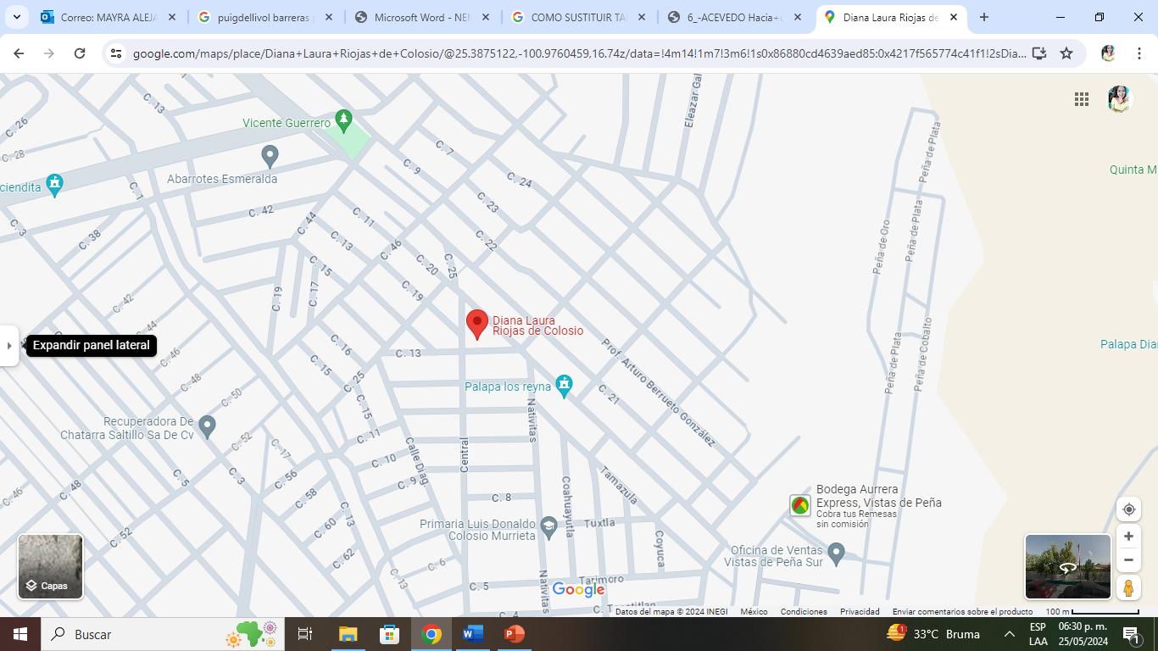
Anexo 1, p. 9. Ubicación del jardín.

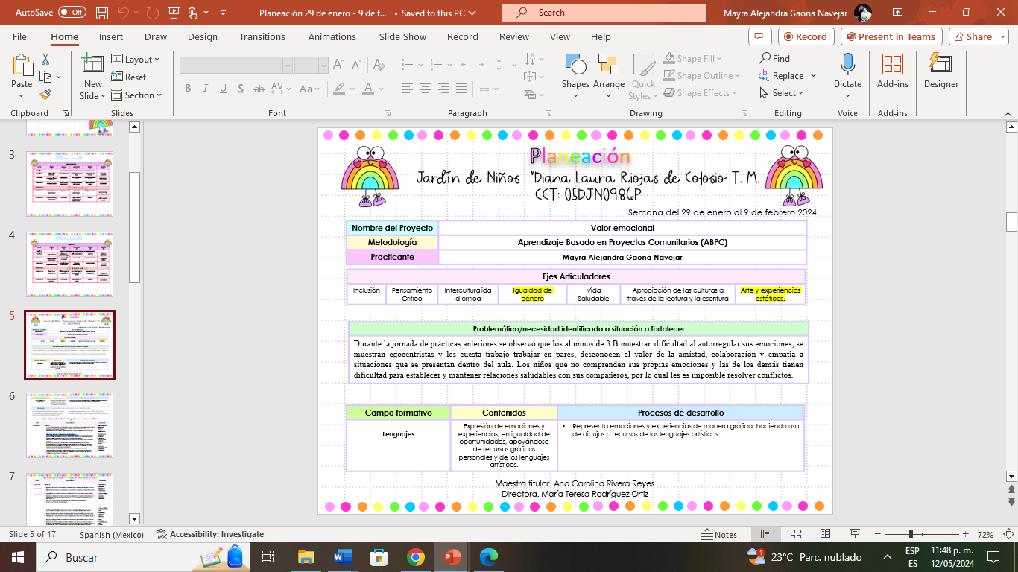
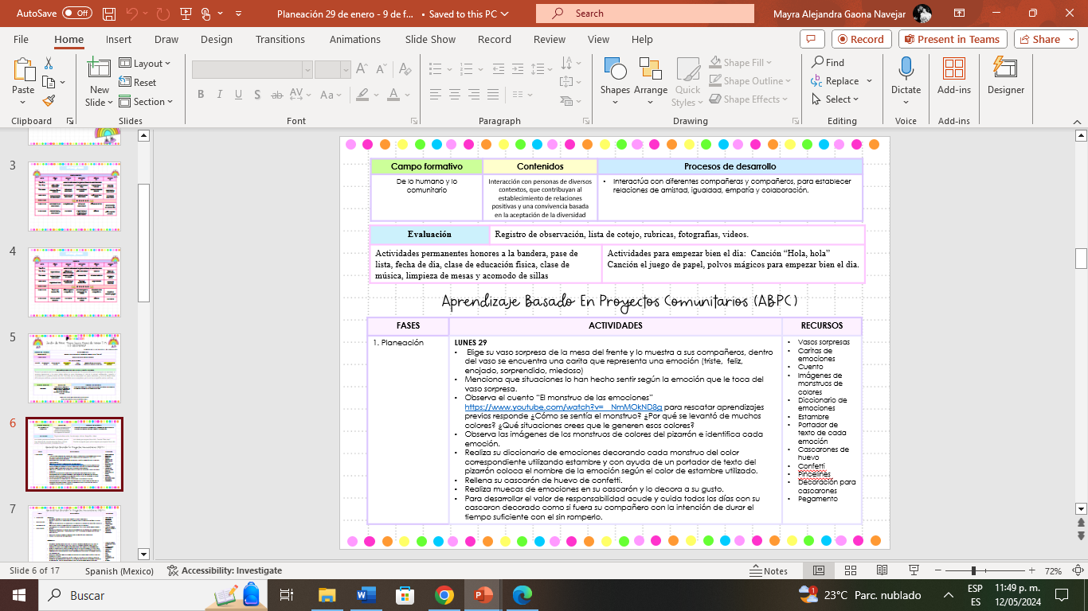
Anexo 2, p. 19. Planeación Situada.

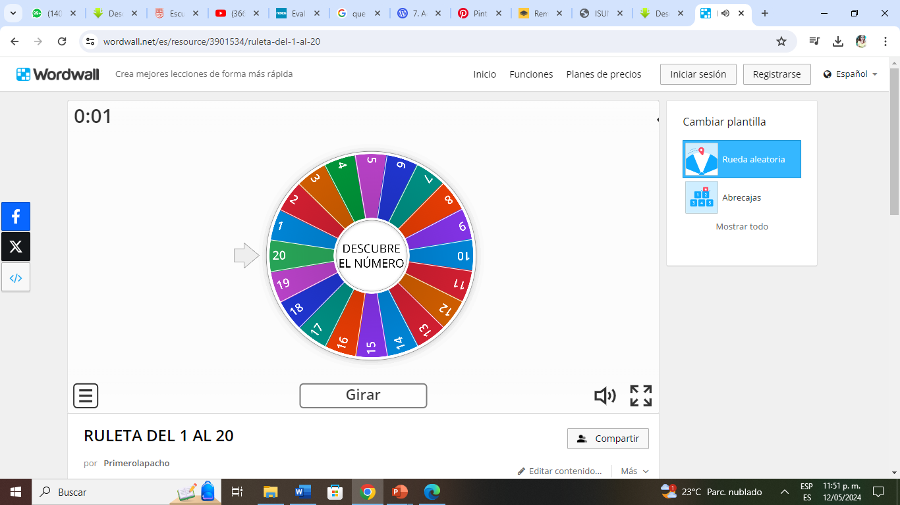
Anexo 3, p. 37. Juegos Virtuales.

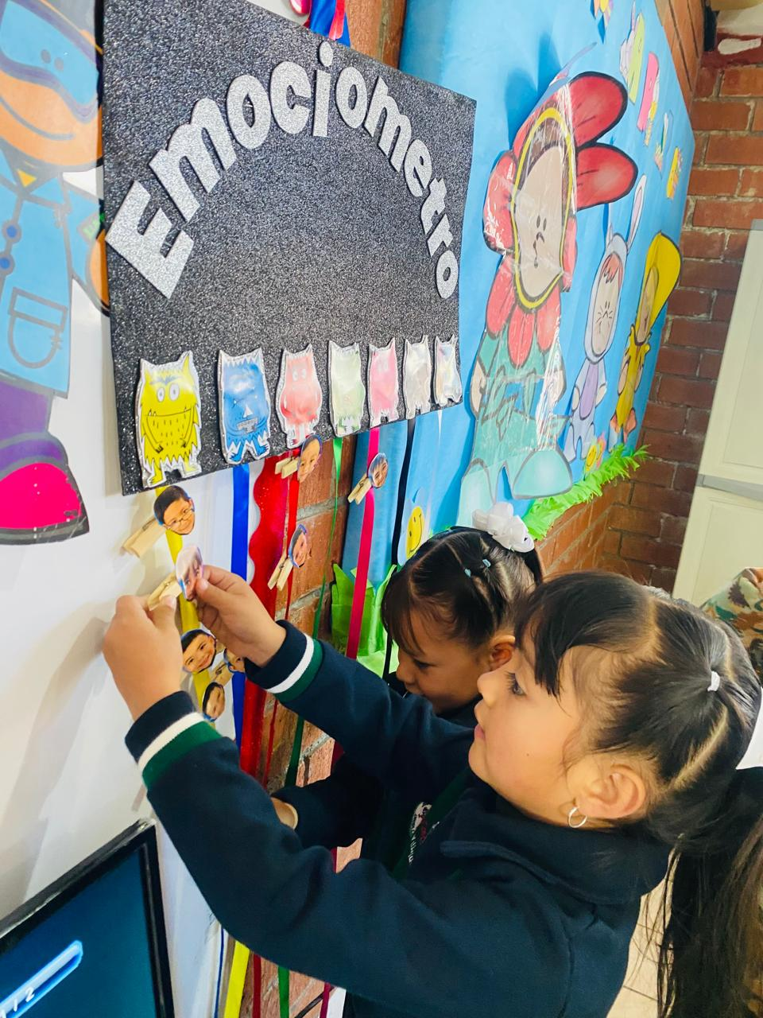
Anexo 4, p. 53. Emociometro.

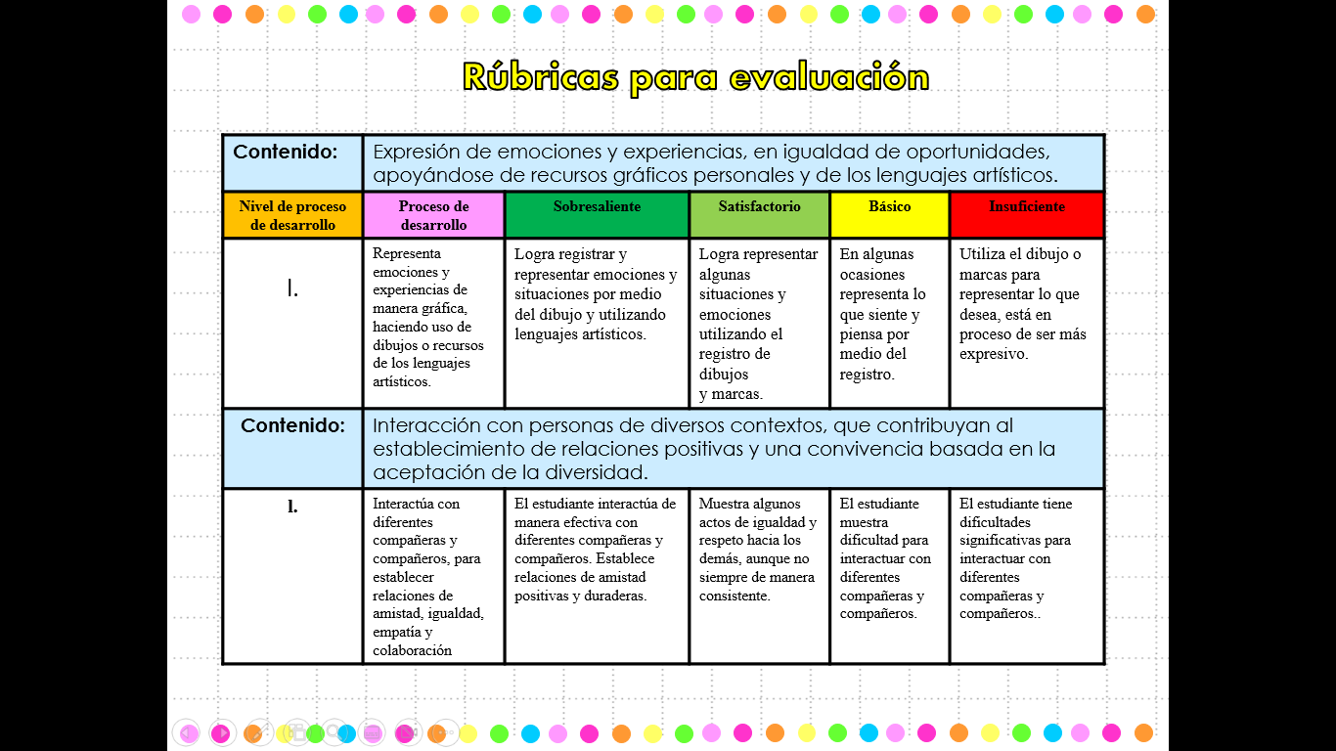
Anexo 5, p. 56. Rúbrica de Evaluación.
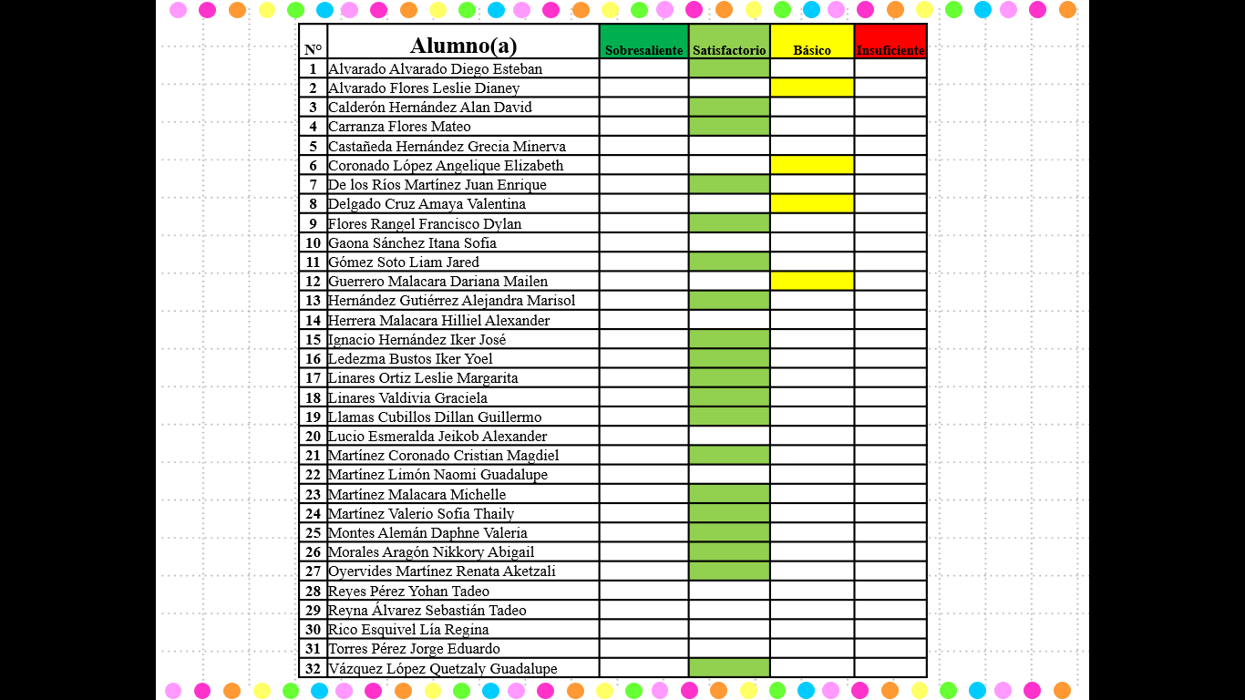

Anexo 6, p. 57. El nudo del enojo.

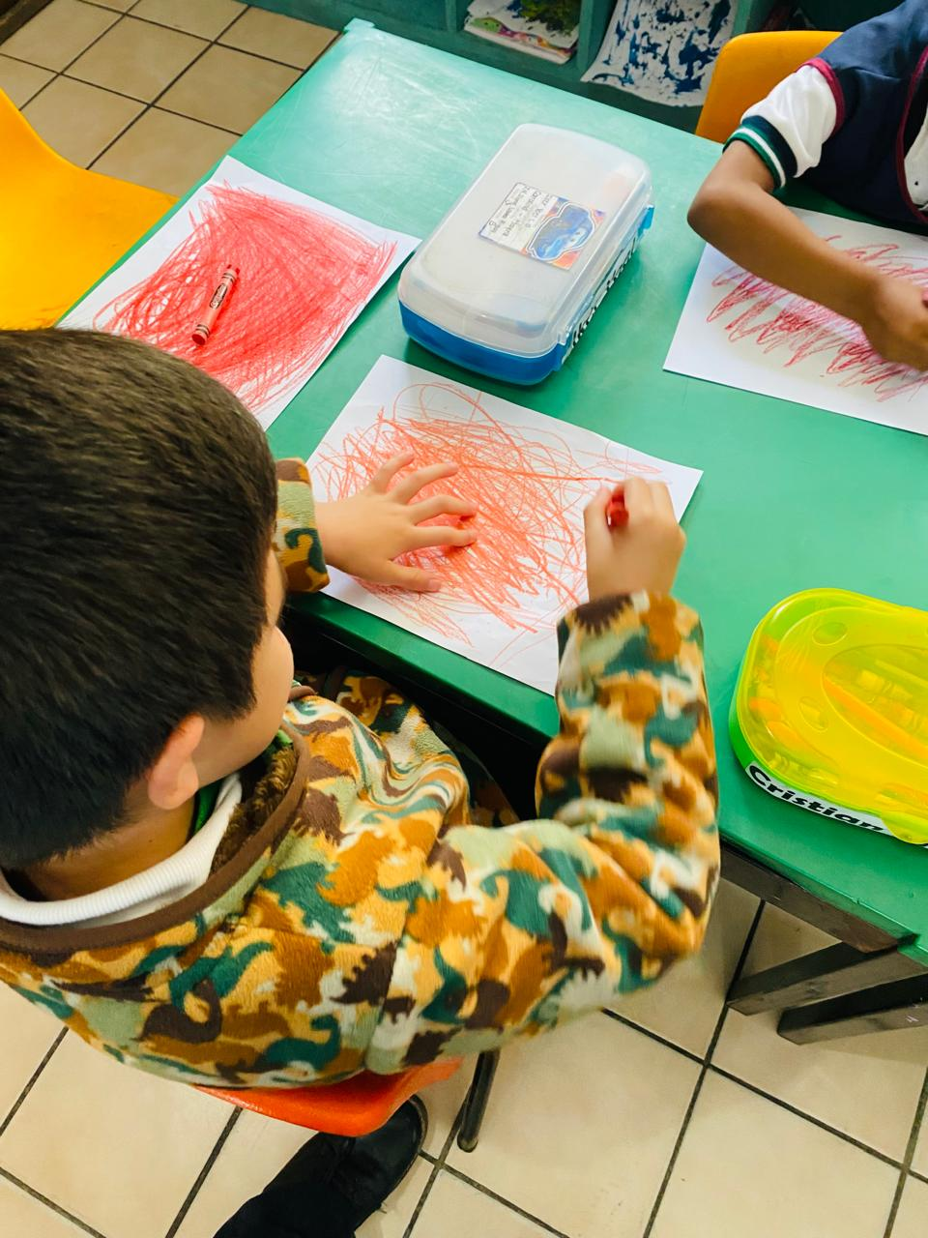

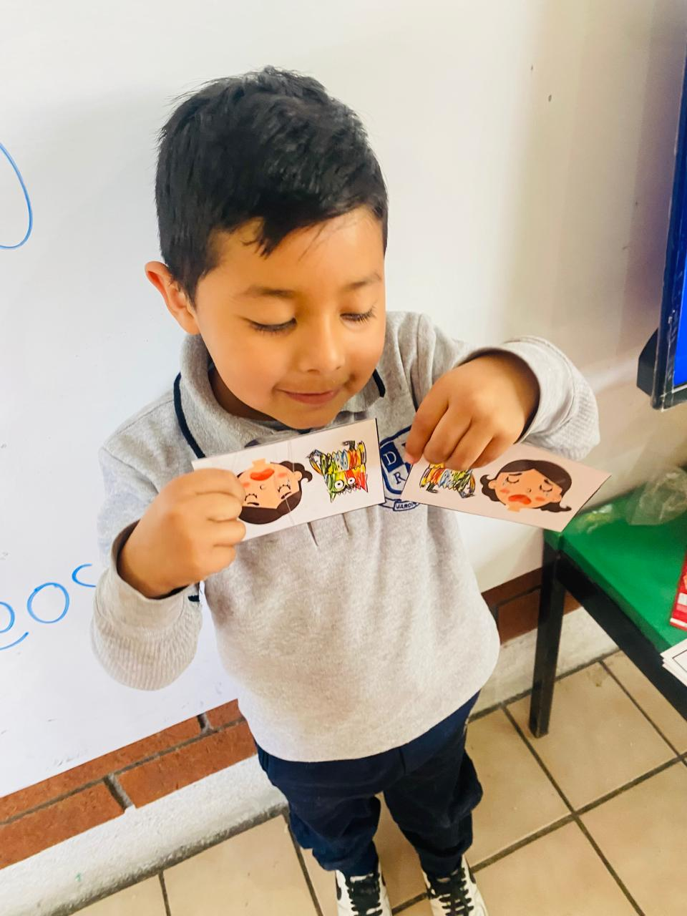
Anexo 7, p. 60. Las cartas de las emociones.

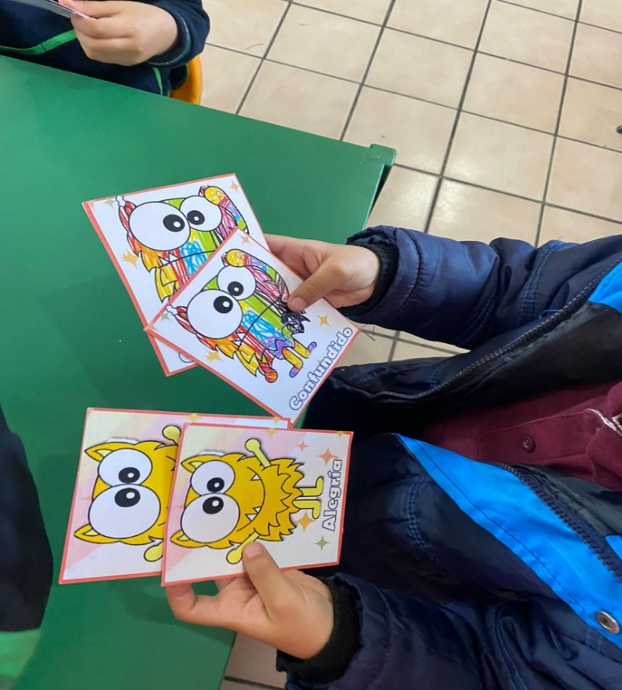
Anexo 8, p. 62. Memorama de emociones.

